济南市槐荫区水系规划
（2023—2035年）

济南市槐荫区人民政府
二〇二五年九月

前 言

2023年全国水利工作会议指出，今年是深入贯彻落实党的二十大精神的开局之年，是全面建设社会主义现代化国家开局起步的重要一年。要持续深入学习贯彻党的二十大精神和习近平总书记治水重要论述精神，锚定推动新阶段水利高质量发展目标，做到前瞻性思考、全局性谋划、整体性推进水利重点工作。
2016年11月，中共中央办公厅、国务院办公厅印发了《关于全面推行河长制的意见》，并发出通知，要求各地区、各部门结合实际，认真贯彻落实。《意见》指出，坚持节水优先、空间均衡、系统治理、两手发力的新时代治水思路，以保护水资源、防治水污染、改善水环境、修复水生态为主要任务，在全国江河湖泊全面推行河长制，构建责任明确、协调有序、监管严格、保护有力的河湖管理保护机制，为维护河湖健康生命、实现河湖功能永续利用提供制度保障。
为深入贯彻落实中共中央、国务院《关于全面推行河长制的意见》的通知，2017年3月，山东省委办公厅、省政府办公厅印发了《山东省全面实行河长制工作方案》。2017年4月，济南市委办公厅、市政府办公厅印发了《济南市全面实行河长制工作方案》。
2020年3月，济南市颁布并实施《济南市河道管理保护条例》，要求市、区县水行政主管部门应当会同自然资源和规划等相关部门，编制水系规划，报同级人民政府批准。水系规划应当包括蓝线划定、防洪排涝、水域保护、河道治理、岸线管理、采砂管理等内容。
2023年5月25日，中共中央、国务院印发《国家水网建设规划纲要》提出，国家水网是以自然河湖为基础、引调排水工程为通道、调蓄工程为结点、智慧调控为手段，集水资源优化配置、流域防洪减灾、水生态系统保护等功能于一体的综合体系；强调要完善水资源配置和供水保障体系、流域防洪减灾体系、河湖生态系统保护治理体系，推动国家水网安全、绿色、智慧、统筹融合发展，实现水网高质量发展。
槐荫区位于济南市区西部，作为“西兴”主战场和“中优”重要承载地，正着力构建“两核三区、三纵三横”的城市发展新布局。随着经济社会快速发展和城市化、工业化进程的快速推进，一方面城市对水安全、水资源、水环境的依赖和要求越来越高；另一方面在城市建设过程中，水系径流条件改变、水域面积减少、水体易受污染、滨水地区开发强度过高等不良现象时有发生，削弱了现有水利工程体系的防洪排涝能力和水资源可持续利用水平。为完善槐荫区水系布局，强化各级河道工程与水资源管理，充分发挥水系功能，维护河湖生命健康，保障区域防洪、供水、水生态和水环境安全，实现人水和谐、环境优美，支撑经济社会可持续发展，特编制《济南市槐荫区水系规划（2023—2035年）》。
规划对全区河道蓝线划定、防洪排涝、水域保护、河道治理、岸线管理、采砂管理等情况开展分析、评价和规划。在充分衔接济南市河湖水系蓝线规划基础上，确定蓝线划定导则，提出河道蓝线、河道管理范围线、岸线边界线并行管理策略。统筹发展与安全，不断优化水工程布局，补齐槐荫区防洪排涝短板，实现流域防洪提升、区域洪涝共治。坚持人与自然和谐共生，坚持节约资源和保护环境，针对槐荫区区级河长河道提出污染源防治、饮用水水源地保护、水资源节约、水生态保护与修复、水环境风险防控、流域污染联防联控等措施。坚持系统观念，按照以区域为单元，逐区域规划、逐区域治理的思路，制定项目实施清单，全面提升河流防洪减灾能力，为人民群众生命财产安全和经济社会持续发展提供坚实的水安全保障。确定岸线利用与保护的总体布局，按照保障防洪安全、供水安全、维护河流健康、促进岸线资源合理利用和有效保护的要求，对岸线资源提出保护管理指导意见及岸线管控措施。
本规划基准年为2022年，规划水平年为近期2025年，远期2035年。
目 录
1 总论 9
1.1 指导思想 9
1.2 规划目的 9
1.3 规划原则 10
1.4 规划依据 11
1.5 规划范围 15
1.6 规划基准年和水平年 15
1.7 规划目标 16
2 规划区域概况 16
2.1 自然条件 16
2.2 社会经济 22
2.3 城市发展目标及布局 23
2.4 现状水系 25
3 水系需求分析 30
3.1 上位规划及相关规划 30
3.2 水系现状问题及需求分析 38
4 河道蓝线划定 43
4.1 划定目标及策略 43
4.2 蓝线划定导则 44
4.3 并行管理策略建议 48
5 防洪排涝 49
5.1 历史洪涝灾害 49
5.2 防洪排涝标准 50
5.3 设计洪水分析 51
5.4 防洪排涝规划 57
6 水域保护 64
6.1 水域现状与评价 64
6.2 水域保护原则与目标 66
6.3 水域保护措施 68
7 河道治理 71
7.1 现状河道治理情况 71
7.2 河道治理原则 72
7.3 河道治理措施 73
8 岸线管理 75
8.1 岸线现状与评价 75
8.2 岸线功能区划分 82
8.3 岸线保护和管控要求 85
9 采砂管理 90
9.1 管理任务及管理内容 90
9.2 管理措施 91
10 水系规划工程建设 93
10.1 规划工程投资匡算 93
10.2 工程实施进度安排 94
11 环境影响评价 94
11.1 环境影响分析 94
11.2 环境保护措施 95
12 保障措施 96
12.1 加强组织领导 96
12.2 部门联动配合 96
12.3 加快项目落地 96
12.4 完善投入机制 97
12.5 提升科技水平 97
12.6 加大宣传力度 97

1.总论

1.1 指导思想
以习近平新时代中国特色社会主义思想为指导，深入贯彻党的二十大精神，积极践行习近平总书记“节水优先、空间均衡、系统治理、两手发力”的新时代治水思路和关于治水系列重要讲话精神，深入贯彻落实黄河流域生态保护和高质量发展重大国家战略，加快构建国家水网，建设现代化高质量水利基础设施网络。紧扣城市化进程中所面临的各种水问题，在现有水系基础上，集蓝线划定、防洪排涝、水域保护、河道治理、岸线管理、采砂管理于一体，坚持水系保护为主、合理利用的原则，尊重水系自然条件，切实保护和修复城市水系及其空间环境，将槐荫区水系建设成为蓝天碧水与绿色城市交相辉映的可持续发展的生态水系。

1.2 规划目的
槐荫区作为“西兴”主战场和“中优”重要承载地，境内水系发达，河流众多。编制槐荫区水系规划，一是加强河流水系的规划控制、保护管理，保障河流水系的生态性、完整性，实现蓝线在空间上的强制性管制和保护；二是提升河道防洪排涝功能，满足城市总体规划的要求，保障国民经济、社会发展和人民生命财产安全大局；三是加快构建河流生态系统，改善水环境，推动槐荫区水生态保护和高质量发展；四是结合城市发展新布局，推进河道综合治理，进行河道清淤疏浚、拓宽整治等工作；五是推进岸线管理、采砂管理建设，提出管控要求或措施，提高全区水系管理水平。编制槐荫区水系规划，为规范河道管理保护工作，保障防洪安全，改善水环境，发挥水系的综合效益，促进水生态文明建设，提供指导依据。

1.3 规划原则
（1）坚持以人为本，人水和谐
牢固树立以人民为中心的发展思想，把人民对美好生活的向往作为水系规划的出发点和落脚点，加快解决群众最关心、最直接、最现实的防洪、水生态和水环境等问题，不断提高水利基础公共服务质量和公共服务水平，增强人民群众的获得感、幸福感、安全感。尊重水系的自然属性，按照水域的自然形态进行保护和整治，把生态优先、绿色发展理念贯穿河湖水系建设和运行管理的全过程，努力建设生态水利工程，持续改善水生态、水环境，维护河湖生态系统完整性，实现人水和谐共生，促进社会可持续发展。
（2）坚持立足全局，统筹规划
坚持全区一盘棋，立足长远、适度超前，科学谋划水系布局，水系规划应当遵循国土空间总体规划，符合流域综合规划和区域综合规划，并与城市防洪排涝、给水排水、环境保护、道路交通、旅游景观等其他各类专项规划相协调。必须符合经济社会发展的总体目标，正确处理水系保护与综合利用的关系，体现城市规划对水系功能的引导和控制，实现社会、环境与经济并重的综合效益。
（3）坚持系统治理，突出重点
牢固树立山水林田湖草沙是一个生命共同体的理念，坚持系统思维，加强科学规划，统筹考虑河湖水系的资源功能、环境功能、生态功能，系统推进河湖治理与保护、水污染防治、水生态保护。深入分析河湖水系存在的突出问题，以及问题存在的重点区域，抓住关键症结，有针对性地采取综合措施部署治理任务，突出重点，着力解决水安全、水环境、水生态等方面的关键问题。
（4）坚持因地制宜，特色鲜明
围绕槐荫区“两核三区、三纵三横”的城市发展新布局，立足不同区域的功能定位、发展基础和水系特点，尊重自然水系本底特征，充分结合不同区域的水文、地质、地貌、气候和生态特征，区分不同区域水系不同的资源禀赋和区域优势，因地制宜，因河施策。
（5）坚持统筹兼顾，分步实施
统筹水安全、水资源、水环境等功能的需求，兼顾流域上下游、左右岸、干支流，加强各类水利工程协同调度和上下级水系协调衔接。坚持规划统领全局，近远期结合，考虑规划期的阶段目标定位，根据轻重缓急，优先安排重点项目，解决突出问题。

1.4 规划依据
1.4.1 法律法规
（1）《中华人民共和国水法》（1988年1月21日第六届全国人民代表大会常务委员会第二十四次会议通过，2016年7月2日第十二届全国人民代表大会常务委员会第二十一次会议修正）；
（2）《中华人民共和国防洪法》（1997年8月29日第八届全国人民代表大会常务委员会第二十七次会议通过，2016年7月2日第十二届全国人民代表大会常务委员会第二十一次会议修正）；
（3）《中华人民共和国水土保持法》（1991年6月29日第七届全国人大常委会第二十次会议通过，2010年12月25日第十一届全国人民代表大会常务委员会第十八次会议修订）；
（4）《中华人民共和国环境保护法》（1989年12月26日第七届全国人民代表大会常务委员会第十一次会议通过，2014年4月24日第十二届全国人民代表大会常务委员会第八次会议修订）；
（5）《中华人民共和国水污染防治法》（1984年5月11日第六届全国人民代表大会常务委员会第五次会议通过，2017年6月27日第十二届全国人民代表大会常务委员会第二十八次会议修正）；
（6）《中华人民共和国城乡规划法》（2007年10月28日第十届全国人民代表大会常务委员会第三十次会议通过，2019年4月第十三届全国人民代表大会常务委员会第十次会议修正）；
（7）《中华人民共和国土地管理法》（1986年6月25日第六届全国人民代表大会常务委员会第十六次会议通过，2019年8月第十三届全国人民代表大会常务委员会第十二次会议修正）；
（8）《城市蓝线管理办法》（2005年11月28日经建设部第80次常务会议讨论通过，2006年3月1起施行）；
（9）《中华人民共和国河道管理条例》（1988年6月10日中华人民共和国国务院令第3号发布，2018年3月19日修正）；
（10）《水库大坝安全管理条例》（1991年3月中华人民共和国国务院令第77号发布，2018年3月19日修订）；
（11）《山东省实施〈中华人民共和国河道管理条例〉办法》（1991年6月28日山东省人民政府令第19号发布，2018年2月11日山东省政府令第311号第四次修订）；
（12）《济南市河道管理保护条例》（2019年12月11日济南市第十七届人民代表大会常务委员会第八次会议通过，2020年3月1日起施行）；
（13） 颁布的其他相关法律、法规。
1.4.2 标准规范
（1）《防洪标准》（GB50201-2014）；
（2）《治涝标准》（SL723-2016）；
（3）《水利水电工程等级划分及洪水标准》（SL252-2017）；
（4）《水利水电工程设计洪水计算规范》（SL44-2006）；
（5）《水利水电工程水利计算规范》（SL104-2015）；
（6）《城市水系规划导则》（SL431-2008）；
（7）《城市水系规划规范（2016版）》（GB50531-2009）；
（8）《地表水环境质量标准》（GB3838-2002）；
（9）《河道整治设计规范》（GB50707-2011）；
（10）《河湖岸线保护与利用规划编制指南（试行）》（2019年）；
（11）公布的其他相关规范、标准。
1.4.3 政策文件及技术资料
（1）《济南市“十四五”水务发展规划》（济政字〔2021〕97号）；
（2）《济南市现代水网建设规划（2021—2035年）》（济政字〔2022〕33号）；
（3）《济南市生态环境监督管理考核细则（2023年）》；
（4）《济南市城市防洪除涝规划（2019-2035年）》；
（5）《济南市河湖水系蓝线规划》；
（6）《济南市槐荫区国民经济和社会发展第十四个五年规划和二〇三五年远景目标纲要》（济槐政发〔2021〕1号）；
（7）《槐荫区全域旅游发展规划》；
（8）《槐荫区“十四五”水生态环境保护规划》（济槐政字〔2023〕5号）；
（9）《槐荫区国家生态文明建设示范区规划（2023—2030年）》（济槐政字〔2023〕19号）；
（10）《槐荫区志（1989—2006年）》；
（11）《槐荫区年鉴》（2017—2021年）；
（12）《槐荫区区级河长河道“一河一策”方案报告书（2022-2024）》；
（13） 槐荫区区级河长河道岸线利用管理规划资料，2017年12月编制；
（14） 济南市城市内涝治理腊山河与兴济河排水分区PPP项目设计资料；
（15） 其他相关政策文件、技术资料。

1.5 规划范围
规划范围为槐荫区全域，规划总面积151.61km²。
本次槐荫区水系规划的重点是15条区级河流，其中小清河以北6条，分别为：邱庄排水沟、大杨排水沟、曹圈虹吸干河、安庄排水沟、南太平河、龙王庙排水沟；小清河以南9条，分别为：筐李排水沟、腊山河、低水河、段店东沟、老屯沟、八里桥沟、南大槐树沟、峨眉沟、峨眉东沟。
槐荫区境内的黄河、小清河、玉符河、腊山分洪道、陡沟河、兴济河、北太平河7条河流以及济西国家湿地和玉清湖水库由省、市级政府统筹规划，不再纳入本次槐荫区水系规划范围。

1.6 规划基准年和水平年
现状基准年：2022年。
规划水平年：近期2025年；远期2035年。

1.7 规划目标
坚持人水和谐、生态优先的治水理念，通过完善防洪排涝体系，增强洪水灾害抵抗能力，保障城市防洪排涝安全；加强水域管理和保护，补给河流生态水量和保障水质达标，共建健康水生态环境。最终实现规范引导城乡发展、产业布局及基础设施建设等社会活动，维护人民生命财产安全，提升市民生活环境质量，使得“山水相连、城市园林、生态友好、大美槐荫”的形象深入人心，为推进槐荫区经济社会高质量发展提供有力支撑。
规划近期目标：到2025年，槐荫区防洪排涝体系不断完善，防洪排涝能力明显提升；河流水环境质量明显改善，国控断面水质稳定达标，市控断面水质基本稳定达标，腊山河等重点河流基本实现“有河有水”。
规划远期目标：到2035年，槐荫区水旱灾害防御能力显著增强；全区水环境质量总体改善，重点河流市控考核断面恢复水环境功能。最终实现泄洪顺畅、排涝安全、水质清洁、生态健康、景观优美的生态绿色水系，支撑槐荫区经济社会可持续发展。

2.规划区域概况

2.1 自然条件
2.1.1 地理位置
槐荫区位于济南市区西部，地处东经116°47′~116°59′，北纬36°37′~36°45′之间，东与天桥区、市中区接壤，西与长清区相连，南与市中区相邻，北与德州市齐河县隔黄河相望，东西最大横距约15.3km，南北最大纵距约13.5km，总面积151.61km²。槐荫区地处京津冀、长三角、环渤海经济圈战略交汇点，地理位置优越，拥有京沪高铁五大枢纽站之一的济南西站，境内津浦铁路、京沪高铁、济南绕城高速穿越辖区南北，交通条件十分便利。
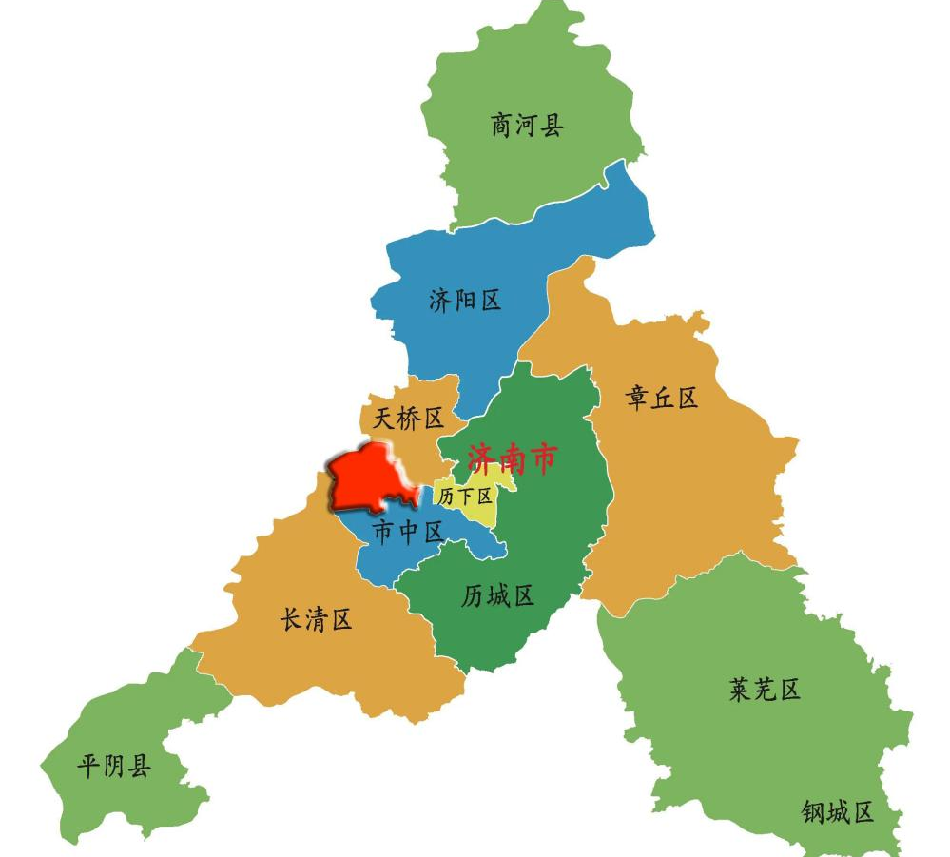
槐荫区
图2.1-1 槐荫区地理位置图
2.1.2 地质地貌
槐荫区地层分为奥陶系、石炭系、二迭系、第三系和第四系。奥陶系中统，厚度约100m，仅在丁字山、腊山和峨眉山一带有出露；石炭系中统，厚度约45m，主要分布于玉清湖街道龙王庙以北地区；二迭系，下统以粉砂细砂岩为主，夹1~5层煤，厚约100m；上统以黏土岩、泥岩、粉砂岩为主，夹石英长石砂岩，厚约140m，主要分布于吴家堡街道七里铺以西地带；第三系，主要由长石砂岩、砾岩、粘土岩、砂岩组成，主要分布于大金庄、小金庄一线以北，以小龙王庙一带厚度为最大；第四系为松散的堆积物，几乎覆盖全区，东南部薄，西北部厚。
槐荫区地处鲁中山区与鲁北平原的过渡地带，有堆积平原与剥蚀丘陵两个地貌类型，整体地势南高北低，南部多丘陵，西北部平坦低洼。境内山脉属泰山山地北支余脉，辖区内分布有丁字山、腊山、匡山等山体。
2.1.3 气象水文
槐荫区地处华北中纬度地带，属暖温带半湿润大陆性季风气候区，四季分明，雨热同期。春季干燥少雨，多西南风，夏季炎热多雨，秋季天高气爽，冬季严寒干燥，多东北风。槐荫区多年平均气温14.2℃，最高气温42.7℃（1942年7月6日），最低气温-19.7℃（1953年1月17日），最热为7月，最冷为1月。平均每年结冰期为86.7天，一般始于11月中旬，终于翌年3月下旬。历年平均日照时数为2737.3小时，月最高日照时数为287.3小时（5月），最低日照时数为185.4小时（2月）。平均每年晴日97.5天，阴日90.6天，雾日19.3天。平均每年相对湿度为58%。全年无霜期为218天。常年主导风向为西南风和东北风，平均每年风速为3.2m/s，最大风速为33.3m/s。
槐荫区多年平均降水量685mm，降水量年际变化很大，年最大降水量1160mm（1962年），年最小降水量320.7mm（1968年），丰枯比达3.6。降雨量年内分布也不均，最小降水量为1月，平均6.3mm，仅占全年降水量的0.9%；最大降水量为7月，平均217.2mm，占全年降水量的31.7%。
2.1.4 土壤植被
（1）土壤资源
槐荫区土壤分为褐土、潮土两个土类及褐土（黄土）、潮褐土（潮黄土）、潮土和盐化潮土（盐碱土）四个亚类。
①褐土（黄土）：主要分布于兴福街道中部平原，土层深厚，土体发育完全，土壤呈中性至微碱性，耕层质地多为中壤或轻壤，多数熟化度和肥力较高。
②潮褐土（潮黄土）：主要分布于兴福街道，土层深厚，土壤呈中性至微碱性，耕层质地为中壤，土壤肥沃，水、肥、气、热较协调。
③潮土：主要分布于吴家堡街道大部分地区和玉清湖街道，土层深厚，土体构造复杂，耕层质地多样，轻壤、中壤面积较大。
④盐化潮土（盐碱土）：主要分布于吴家堡街道黄河大堤以南地区，土体构造复杂，表层质地多为轻壤、沙壤，物理性状较差，早春有不同程度的返碱现象。经稻改、增施有机肥料、加强耕作管理、改进灌排设施，盐化状况有所减弱。
（2）植被资源
槐荫区植被按其分布区域和植物组成划分可分为森林植被、灌木草丛植被、草甸植被和农业植被四个类型。
①森林植被：槐荫区现有的成片森林皆为人工栽培森林，森林植被分为针叶林、落叶阔叶林、竹林3大类，其中针叶林多分布在山丘区，落叶阔叶林多分布在沿黄平原区，竹林多分布在公园、庭院等零星地块。树种主要包括松树、刺槐、杨柳林、杂木林、经济林等。
②灌木草丛植被、草甸植被：灌木草丛植被和草甸植被皆属野生自然植被，其分布区域多为荒山荒滩区，组成树种既有黄栌、黄连木、绣线菊、白蜡、山榆、臭椿、栾树等灌木植被，亦有黄荆、胡枝子、酸枣、木蓝等草丛植被。
③农业植被：槐荫地区农业生产历史悠久，农业植物主要分布在沿黄平原区，主要栽种植物有水稻、小麦、玉米、大豆、棉花、花生、蔬菜、水果等。
2.1.5 生物资源
（1）水生植物
槐荫区水生植物资源种类繁多，水生维管束植物有24科、38属、60余种。常见的沉水植物有马来眼子菜、光叶眼子菜、轮叶黑藻、金鱼藻、轮生藻、苦草等；浮叶植物有睡莲、荇菜等；挺水植物主要有芦苇、香蒲、莎草等。
（2）水生动物
槐荫区水生动物主要有浮游动物、底栖动物和鱼类组成。浮游动物是鱼类的重要饵料，主要为各种变形虫；底栖动物以螺类、水生寡毛类为主，主要有田螺、褶纹冠蚌、沼虾等；鱼类以草鱼、青鱼、黄河鲤、泥鳅、黄鳝等为主。
2.1.6 土地资源
根据槐荫区第三次国土调查主要数据公报，槐荫区土地利用现状情况如下：
（1）耕地1559.60hm²。其中，水田922.63hm²，占59.16%；水浇地533.89hm²，占34.23%；旱地103.08hm²，占6.61%。
（2）园地408.09hm²。其中，果园214.85hm²，占52.65%；其他园地193.24hm²，占47.35%。
（3）林地2120.67hm²。其中，乔木林地166.50hm²，占7.85%；其他林地1954.17hm²，占92.15%。
（4）草地157.16hm²，全部为其他草地。
（5）湿地7.48hm²，全部为内陆滩涂。
（6）城镇村及工矿用地7499.97hm²。其中，城市用地5133.68hm²，占68.45%；村庄用地2289.61hm²，占30.53%；采矿用地16.83hm²，占0.22%；风景名胜及特殊用地59.85hm²，占0.80%。
（7）交通运输用地959.01hm²。其中，铁路用地454.10hm²，占47.35%；轨道交通用地49.73hm²，占5.19%；公路用地377.40hm²，占39.35%；农村道路77.78hm²，占比8.11%。
（8）水域及水利设施用地2367.51hm²。其中，水工建筑用地709.13hm²，占29.95%；河流水面370.67hm²，占15.66%；水库水面479.95hm²，占20.27%；坑塘水面694.78hm²，占29.35%；沟渠112.98hm²，占4.77%。

2.2 社会经济
2.2.1 行政区划
截至2022年底，槐荫区下辖振兴街、中大槐树、道德街、西市场、五里沟、营市街、青年公园、南辛庄、段店北路、张庄路、匡山、美里湖、兴福、腊山、玉清湖、吴家堡等16个街道，辖有107个社区居民委员会、92个村民委员会，总面积151.61km²。
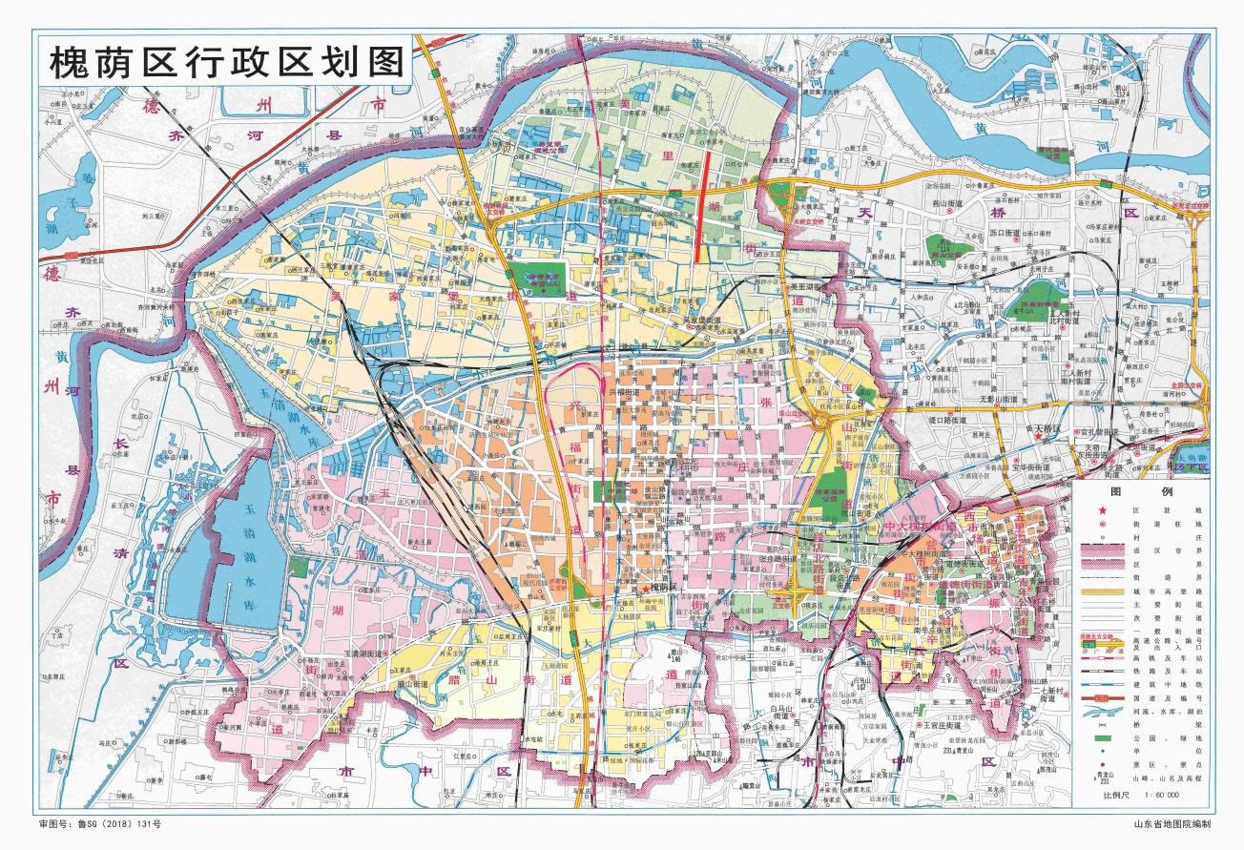
图2.2-1槐荫区行政区划图
2.2.2 人口现状
根据第七次全国人口普查数据，槐荫区常住人口67.50万人，与2010年第六次全国人口普查相比，10年间共增加19.82万人，增长41.58%，年平均增长率为3.54%。
全区常住人口中，0~14岁人口为12.89万人，占19.09%；15~59岁人口为42.99万人，占63.68%；60岁及以上人口为11.63万人，占17.23%，其中65岁及以上人口为7.64万人，占11.31%。
全区常住人口中，男性人口为33.65万人，占49.84%；女性人口为33.86万人，占50.16%。常住人口性别比（以女性为100，男性对女性的比例）由2010年第六次全国人口普查的104.6下降到99.38。
2.2.3 经济条件
2022年，槐荫区实现全年地区生产总值746.8亿元，按不变价格计算，增长3.5%。其中，第一产业增加值为2.5亿元，增长2.9%；第二产业增加值为213.0亿元，增长8.3%；第三产业增加值为531.3亿元，增长1.7%，三大产业构成比例为0.33：28.53：71.14。三大产业情况分别如下：
（1）第一产业：槐荫区完成农林牧渔总产值4.5亿元，比上年增长4.0%；农林牧渔业增加值2.5亿元，增长3.1%。
（2）第二产业：槐荫区全部工业增加值110.7亿元，比上年增长17.3%，占GDP比重14.8%，规模以上工业增加值增长32.3%；建筑业增加值102.6亿元，比上年增长0.5%，占GDP比重13.7%。
（3）第三产业：槐荫区社会消费品零售总额580.5亿元，比上年下降1.2%；货物进出口52.9亿元，增长48.2%；房地产开发完成投资109.4亿元，下降39.7%。

2.3 城市发展目标及布局
2.3.1 城市发展目标
2021年6月，槐荫区人民政府印发《济南市槐荫区国民经济和社会发展第十四个五年规划和二〇三五年远景目标纲要》（济槐政发〔2021〕1号），明确了槐荫区“十四五”时期发展目标和二〇三五年远景目标：到2025年，全面提升区域综合实力和辐射带动能力，实现现代化中心城区建设新突破，为打造“五个济南”、建设新时代现代化强省会贡献槐荫力量。到2035年，全面建成引领全省、服务全国、辐射全球的国际医疗康养高地、高端智能制造高地、现代化商务会展高地、文化旅游示范高地、乡村振兴大美高地。
2.3.2 城市发展新布局
槐荫区提出要抢抓黄河流域生态保护和高质量发展战略机遇，充分释放“西兴”战略主战场、“中优”战略重要承载地的作用，遵循人、产、城一体化发展理念，突出承载高品质消费、高能级产业发展升级空间，引导生产、生活、生态功能优化布局，构建“两核三区、三纵三横”的城市发展新布局。
“两核”——济南国际医学科学中心和央企总部城。
“三区”——百年商埠历史文化区、济南槐荫经济开发区、乡村振兴生态区。
“三纵”——纬十二路都市消费带、二环西路隆起轴、玉符河生态休闲带。
“三横”——沿黄旅游风情带、央企总部城中央商务轴、经十路城市发展景观轴。
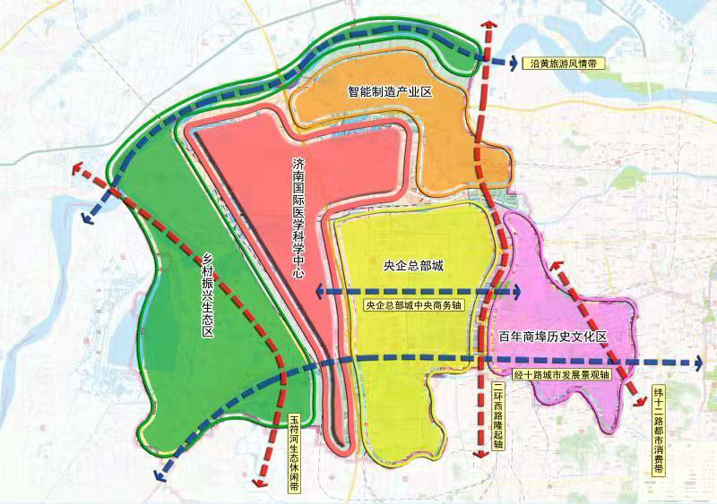
图2.3-1“十四五”时期槐荫区城市发展新布局

2.4 现状水系
2.4.1 河流
（1）省级河长河道
槐荫区境内有省级河长河道2条，分别是黄河（14.25km），小清河（12.7km）。
①黄河：河道上起吴家堡街道西张村，下止美里湖街道刘七沟村，境内河长14.25km，纵比降约为万分之一，河道宽度在0.44～1.4km之间，属黄河下游典型的弯曲型窄河段，最窄处为曹圈险工17号坝（曹家圈铁路桥），河道宽度444m，两岸堤距488.7m。河道主河床普遍高于两岸自然地面3~5m。
②小清河：发源于玉清湖街道黄河右堤睦里闸，与黄河大致平行流向东北，至美里湖街道新沙社区出境，境内河长12.7km。小清河槐荫区段支流主要有腊山河、兴济河、南太平河、北太平河和曹圈虹吸干河等河流。
（2）市级河长河道
槐荫区境内有市级河长河道5条，分别是玉符河（11.97km），兴济河（7.9km），北太平河（11.0km），陡沟河（3.4km），腊山分洪道（7.85km）。
①玉符河：属黄河水系，河道自卧虎山水库大坝向西北流经南山、市中、长清、槐荫等4个区，于槐荫区吴家堡街道北店子村西汇入黄河，河道全长38.97km，流域面积827.3km²。玉符河槐荫区境内上起腊山街道办事处驻地，下止北店子村入黄河口，境内河长11.97km，其中入黄河口以上3.08km的河道左岸隶属于长清区。
②兴济河：属小清河水系，河道发源于市中区兴隆山大岭塘坝，顺河道经兴隆水库流向西北至二环南路，最后于天桥区黄岗村北汇入小清河，总河长23.65km，流域面积74.2km²。槐荫区境内河道上起振兴街街道卧龙路桥，下至匡山街道北园高架桥，境内河长7.9km。
③北太平河：属小清河水系，河道起自槐荫区吴家堡街道闫庄村，向东南方向，流至美里湖街道西沙东路进入天桥区，最后于天桥区泺口街道汇入小清河，总河长14.0km，其中槐荫区段长11.0km。
④陡沟河：河道发源于市中区吴家村西南部，自上游至下游依次流经市中区党家街道、陡沟街道、槐荫区腊山街道，于腊山街道济南绕城高速东侧汇入腊山分洪道，总河长16.9km，流域面积33.5km²，其中槐荫区段长3.4km。
⑤腊山分洪道：东起兴济河分洪闸，向西经二环西路、腊山北路、党杨路、京沪高铁、京台高速、经十西路后，于玉清湖街道宋庄社区汇入玉符河，全长7.85km，分洪流域面积159.5km²。
（3）区级河长河道
槐荫区境内有区级河长河道15条，小清河以北有6条，分别是邱庄排水沟（4.56km），大杨排水沟（4.66km），曹圈虹吸干河（12.13km），安庄排水沟（2.75km），南太平河（9.23km），龙王庙排水沟（2.07km）；小清河以南有9条，分别是筐李排水沟（1.8km），腊山河（5.32km），八里桥沟（1.8km），南大槐树沟（2.8km），段店东沟（0.45km），低水河（0.5km），老屯沟（1.6km），峨眉沟（4.1km），峨眉东沟（5.5km）。
①邱庄排水沟：河道发源于美里湖街道邱家庄村，河道向东流至邹家庄村后向南流，最后于太平河北路汇入北太平河，河道全长4.56km，流域面积9.43km²。
②大杨排水沟：河道西起吴家堡街道济南绕城高速桥下，沿途经过济广高速、京沪高铁，在丽水华庭小区西侧汇入北太平河，河道全长4.66km，流域面积2.8km²。
③曹圈虹吸干河：河道西起吴家堡街道曹家圈村，沿途经过津浦铁路、变电西路、济南绕城高速、京沪高铁、美里东路、二环西高架路等，在天桥区泺口街道汇入小清河，河道全长14.5km，流域面积14km²，其中槐荫区段长12.13km，流域面积11.7km²。
④安庄排水沟：发源于槐荫区吴家堡街道安庄村，自西向东流，途经七里铺村，穿过铁路涵洞在东曹村流入南太平河，河道全长2.75km，流域面积1.5km²。
⑤南太平河：河道西起吴家堡街道西张村，向东流至西堡村汇入小清河，河道全长9.23km，流域面积6.9km²。
⑥龙王庙排水沟：河道南起玉清湖街道常旗屯村，经龙王庙村后向东继续流，最后汇入小清河，河道全长2.07km，流域面积1.64km²。
⑦筐李排水沟：河道南起玉清湖街道玉润路，向北流至筐李排涝泵站，最后汇入玉符河，河道全长1.8km，流域面积0.99km²。
⑧腊山河：属小清河水系，河道南起腊山分洪道，向北流经经十路、烟台路、北园高架路，最后汇入小清河，全长5.32km，流域面积18.22km²。
⑨低水河：是一条城区排涝河道，现状低水河起点为济齐路，向北流入小清河，河道全长0.5km，其中起点以下0.15km为暗渠，暗渠终点～入小清河口为明渠，长度0.35km。
⑩段店东沟：是一条城区排涝河道，河道起点为段店北路街道段店村委会门口西侧，自西向东流，最终汇入兴济河，河道全长0.45km，流域面积0.37km²，其中花圃花园门口往下0.23km为明渠，其余河段均为暗涵。
⑪老屯沟：是一条城区排涝河道，规划老屯沟南起段店北路街道闫千户小区，向北流至老屯东路北头后向东，最后汇入八里桥沟，全长1.6km，其中：起点至老屯东路北头为暗涵，长度1.25km，老屯东路北头至入八里桥沟口为明渠，长度0.35km。
⑫八里桥沟：是一条城区排涝河道，起点为槐荫区中大槐树街道津浦铁路，向北流至匡山街道幸福街进入天桥区，最后汇入南大槐树沟，全长1.96km，其中槐荫区段1.8km。
⑬南大槐树沟：是一条城区排涝河道，起点为槐荫区南辛庄街道儿童医院，向北流至张庄路进入天桥区，最后汇入兴济河，全长4.5km，其中槐荫区段2.8km。南大槐树沟部分河段为暗涵，其中起点～中大槐树街道裕园社区为暗涵，御景城小区～幸福街为暗涵（暗涵槐荫区段终点为张庄路与纬二路交叉路口）。另外，中大槐树街道昆仑街小区段，由于该小区地势较低，河道岸墙与两侧地面齐平，上游泄洪时易发生河水漫溢。
⑭峨眉沟、峨眉东沟（在建）：随着医学中心片区的开发建设，相关规划调整现状铁路一、二、三排水沟渠的线位，规划了峨眉沟、峨眉东沟，以满足现状铁路编组站的排水需求。峨眉沟南起青岛路以南、铁路编组以东，向北向东排至山东第一医科大学处汇入峨眉东沟，规划河道长度4.1km；峨眉东沟南起于经十路以北、峨眉山以西，在山东第一医科大学处汇入峨眉沟水继续北流，最后汇入小清河，规划河道长度5.5km。
2.4.2 水库
槐荫区境内已建成中型水库1座，为玉清湖水库，水库位于槐荫区西部，南距G220国道约3km，北距黄河大堤约2km，是一座中型平原水库，总库容4850万m³，死库容1220万m³，水库自北店子闸引黄河水、自新五分水闸引南水北调的长江水。水库于1999年5月开工建设，2001年7月正式投入运行，目前主要向玉清水厂供水，最高日供水量达到44万m³，占济南市总供水量的45%～50%，为缓解济南市区供水紧张，保护泉群持续喷涌发挥巨大作用。
2.4.3 湿地
济西国家湿地东起玉清湖水库，西至高怀路，北接黄河，南临济平干渠，横跨长清、槐荫两区。由于玉清湖水库建成后侧渗以及周边独特的地势构造，形成这片常年湿地，湿地总规划面积33.4km²，内港汊纵横交织形成大小岛屿近100座，湿地内汇集了黄河、济平干渠、玉符河等丰富水资源，形成了长江、黄河、泰山三水脉合一的独特水系。

3.水系需求分析

3.1 上位规划及相关规划
3.1.1 上位规划
（1）《济南城市发展战略规划（2018—2050年）》
按照《济南城市发展战略规划（2018—2050年）》，济南市将以创新和开放为重点，以新旧动能转换为主线，建设全国新旧动能转换起步区，构建面向“海权+陆权”时代的双向开放格局，促进济南成为新时代的“创新先锋”。在战略行动方面，从创建国家中心城市和营建美丽宜居泉城两个维度出发，通过动能转换、文化复兴、国际开放、区域协同、生态保育、格局优化、特色彰显、品质提升八大战略行动，实现总体战略目标的落实到位。
八大战略行动中“生态保育”提出构建“山水林田湖草”生命共同体。通过识别和梳理市域范围内的“山水林田湖草”六项生态要素，划定济南市域的城市建设底线空间，结合生态修复和建设空间集约利用等策略，最终形成“六分林田、两分山水、两分城镇”的全域空间格局。构建“一山、一河、两泉、八湖、多廊”的济南市域生态格局。一山，指泰山山脉；一河，指黄河；两泉，指南部冷泉群与北部温泉群；八湖，分别为大明湖、华山湖、济西湿地、白云湖、雪野湖、澄波湖、玫瑰湖与智湖；多廊，指多条由河流水系构成的生态廊道。
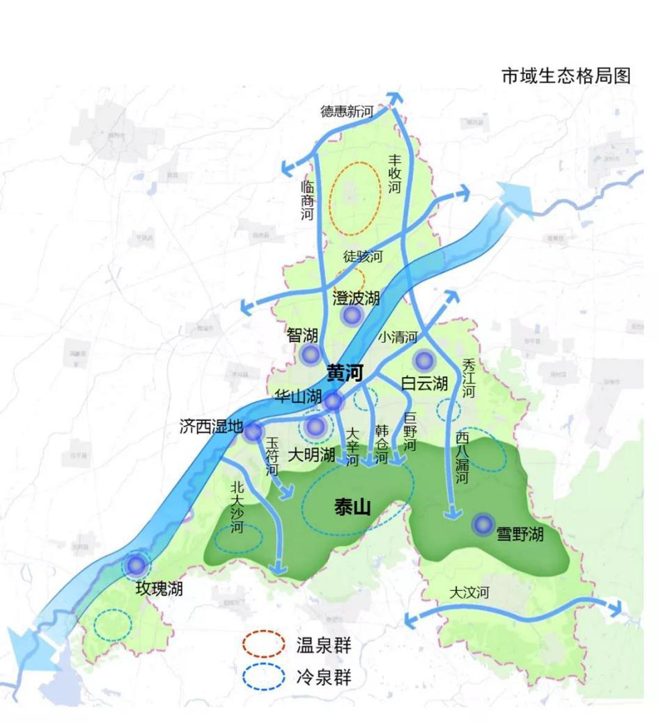
图3.1-1济南市域生态格局
八大战略行动中“格局优化”提出济南整体形成“一体、两翼、多点”的空间格局。
一体——泰山和黄河之间的济南中心城区，由主城区、高新组团、章丘组团、临空组团、长清组团构成。
两翼——北翼指的是黄河以北，以北岸起步区为主体的功能片区，定位为山东新旧动能转换综合试验区的样板，全国重要的科技产业创新基地，国际一流的现代绿色智慧新城；南翼为泰山以南的莱芜区和钢城区，定位为省会城市副中心、济南新旧动能转换先行区的南翼、带动鲁南发展的桥头堡。
多点——包括商河城区、平阴城区，以及白云湖、玉皇庙等功能节点。
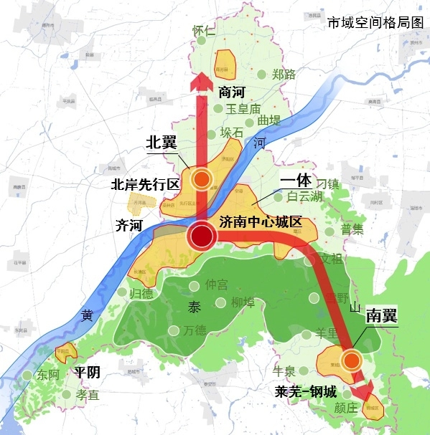
图3.1-2新济南“一体两翼多点”空间格局
（2）《济南市黄河流域生态保护和高质量发展规划》
为全面贯彻落实黄河流域生态保护和高质量发展重大国家战略，科学谋划济南生态保护和高质量发展蓝图，2021年10月济南市委市政府印发了《济南市黄河流域生态保护和高质量发展规划》。《规划》基于济南生态基底特征，提出构建“南山、北水、多廊、多点”的生态空间格局。
“南山”，即南部山区生态涵养区。统筹推进南部山区生态保护和绿色发展，加强泉水补给区生态修复保护，发挥“水塔”“泉源”生态功能，构建大泰山区域生态屏障。
“北水”，即北部黄河生态风貌带。聚焦黄河流域生态保护，强化黄河两岸湿地群、滩地、防护林带等多元生态空间功能，嵌入多元化生态功能节点，打造丰富多彩的生态景观画卷。
“多廊”，即串联“南山北水”和城市生态系统的滨水生态廊道。依托小清河、大汶河、北大沙河、“三川”（锦绣川、锦云川、锦阳川）和玉符河、徒骇河等重点水系，打造形成全域连通多样的生态格局。
“多点”，即全域分布的生态节点。包括森林公园、湿地、重要湖库、水源地、城市公园、山体公园等各类节点，统筹提升生态功能和城市服务功能。
（3）《济南市“十四五”水务发展规划》
2021年12月，济南市人民政府印发《济南市“十四五”水务发展规划》，《规划》中提出在完善防洪除涝体系方面：实施内河水系治理工程，对主城区九曲截洪沟、陡沟、大涧沟、北太平河、大辛河、小汉峪沟、龙脊河、药泺河等33条河道以及济南新旧动能转换起步区大寺河、青宁沟等河道进行拓宽改造，提升城市河道排涝能力，基本实现中等强度降雨条件下道路不积水。
在完善污水治理体系方面：按照山东省委、省政府关于“两个清零、一个提标”的总体部署和进一步加快全省城市雨污合流管网改造的要求，完善城区排水管网空白区排水设施，加快推进雨污分流工程和雨污混接点改造。
（4）《济南市现代水网建设规划（2021—2035年）》
2022年6月，济南市人民政府印发《济南市现代水网建设规划》。《规划》结合全市河湖水系条件、水资源禀赋、现状水务工程、城市发展格局等情况，以骨干河道和重要引调水工程为骨架，以河湖水系连通和灌排渠系为脉络，以重点水库湖泊为节点，采取数字化、网络化、智能化调控手段，统筹推进水资源配置、水灾害防治、水生态保护等工作，兼顾通航通水，构建“三轴四源连多点、五横十纵纳百川”的市级水网总体格局，进一步提升“南山北水”的城市生态格局，积极融入国家、省级大水网，扩大市级水网延伸覆盖范围，与区县水网互联互通，形成供水、防洪、水生态一体化的济南现代水网。
3.1.2 相关规划
（1）《槐荫区“十四五”水生态环境保护规划》
为提升槐荫区水生态环境质量，促进人与自然和谐共生，2023年3月槐荫区人民政府印发《槐荫区“十四五”水生态保护规划》，规划实施范围为槐荫区全域，包含辖区内所有河流、湖库以及饮用水水源地。《规划》指出：槐荫区水生态环境保护过程中，重点河流水质存在超标风险或不稳定达标、部分河道降水补给不足、个别水体自净能力下降及生物多样性不足等问题。
《规划》明确了槐荫区水生态环境保护近期目标和远期目标：到2025年，辖区水生态环境质量持续改善，小清河睦里庄国控断面稳定达标；腊山河、兴济河、北太平河、曹圈虹吸干河等河流水环境质量明显改善，市控断面基本稳定达标；城市黑臭水体全面消除；玉清湖水源地水质全面达到Ⅲ类；腊山河等重点河流基本实现“有河有水”；小清河上游重现赤眼鳟等土著鱼类；水环境、水生态、水资源统筹推进格局初步形成。到2035年，辖区水环境质量总体改善，重点河流市控考核断面恢复水环境功能。
（2）《槐荫区国家生态文明建设示范区规划（2023—2030年）》
为持续加强生态文明建设，加快建设美丽山东的“槐荫样板”，2023年6月槐荫区人民政府印发《槐荫区国家生态文明建设示范区规划（2023—2030年）》，规划确定了槐荫区国家生态文明建设示范区规划指标体系，包括生态制度、生态安全、生态空间、生态经济、生态生活和生态文化等6大领域，共涉及35项指标。
规划目标为：到2025年，生态文明建设水平稳步提升。突出生态、文化优势和现代化产业特色，不断完善生态制度、生态安全、生态空间、生态经济、生态生活、生态文化六大体系，生态文明建设顶层设计基本完善，生态环境质量不断改善，生态空间格局全面优化提质，生态经济发展体系全面构建，低碳生活引领宜居社区新风尚，生态文化产业成为槐荫新名片，建设成为黄河流域生态保护典范、生态文化高地和高质量发展样板区。到2030年，全区生态文明建设迈上新台阶，人与自然和谐共生格局和低碳绿色生产生活方式基本形成，生态环境质量全面改善，绿色低碳发展水平显著提高，生态空间格局更加优化，城乡环境美丽宜居，生态文化在社会主义核心价值体系中的作用更加彰显，全社会牢固树立生态文明意识，生态文明制度体系更加完善并有效运行，黄河流域中心城市一流城区的目标将基本实现。
（3）《槐荫区全域旅游发展规划》
根据规划相关内容，槐荫区将整体构建“一带、五区”的全域旅游空间发展格局。
“一带”，即黄河生态风景带，突出黄河文化，营造“自然风光+黄河文化+慢生活”，助力济南“西大门”建设。
“五区”，即济西湿地乡村休闲区、老商埠休闲文化区、都市文化体验区、现代娱乐购物区和国家康疗养生区。
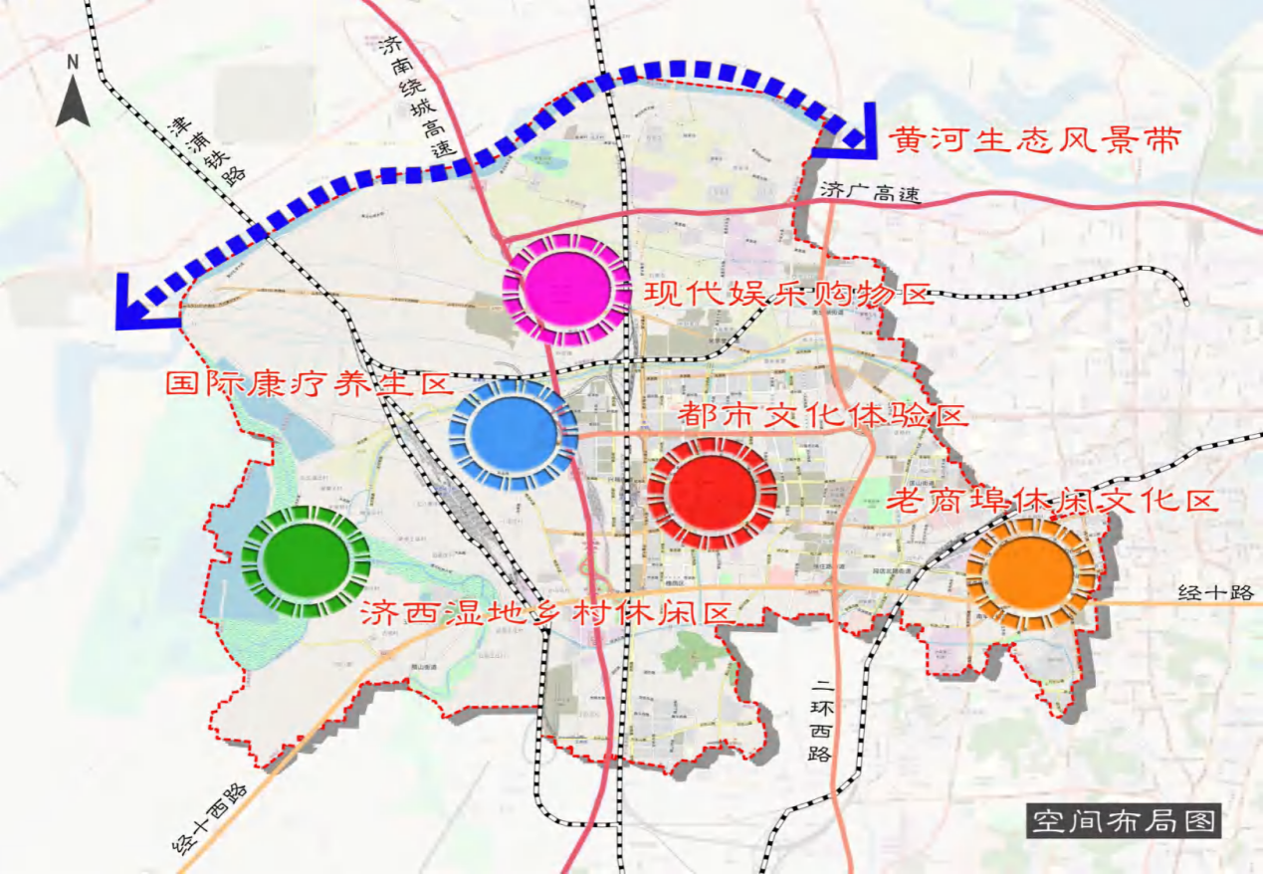
表3.1-3 槐荫区全域旅游发展规划空间布局图

3.2 水系现状问题及需求分析
通过槐荫区水系规划，完善防洪排涝体系，合理划定河道蓝线，确定防护管理范围，改善区域水环境，健全生态水网结构，为槐荫区带来安全通畅的行洪蓄涝系统、水清岸绿的生态系统，促进全域经济可持续发展。
3.2.1 蓝线划定方面
目前槐荫区各片区控制性详细规划中划定了河道蓝线，由于蓝线划定时间较久，存在控制线不连续、片区拼接处不能顺接、规划河道蓝线与现状河口线不一致、与河道管理范围线缺乏协调等问题。在管理方面，河道蓝线、河道管理范围线和岸线缺乏统一协调机制，未实现统筹管理。
从城市整体空间结构入手，统筹全域河流水系的总体布局，协调河流水系与城市空间的关系，逐步完善蓝线划定导则，实现河流水系在空间上的强制管制和保护，形成城市发展的清晰边界；协调河道蓝线、河道管理范围线和岸线的管控和管理，逐步细化深化或调整河道蓝线。
3.2.2 防洪除涝方面
槐荫区位于玉符河下游，小清河上游，北部又毗邻“地上悬河”黄河，多条河流汇集于此，防洪排涝任务较为繁重。由于济南市地形东高西低、南高北低，市区降水汇流至槐荫区，易发生城市内涝。在突发性、历时短、降雨量集中的情况下，区内极易形成类似山洪的街道洪水。
近几十年来人口增长，城镇化进程加快，城区雨水管网布局需要优化，部分管道老化，排水能力受限，突发性强降雨时，易造成道路行洪、低洼地区内涝和立交道积水。另外，部分河道存在淤积堵塞、瓶颈卡口、跨河管涵桥阻水等问题，现状部分河段被周边房屋建筑侵占，河道过流断面较小，无法按规划断面开挖，导致行洪排涝能力不足，使雨水不能及时汇入小清河，加大城区洪涝灾害损失程度，河道拓宽整治迫在眉睫。
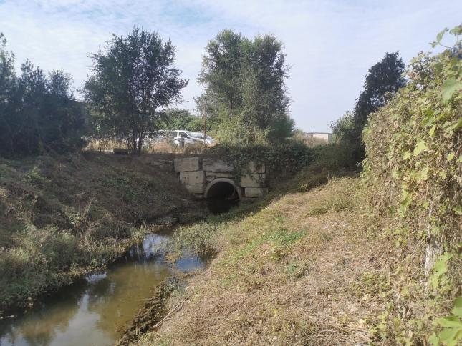 | 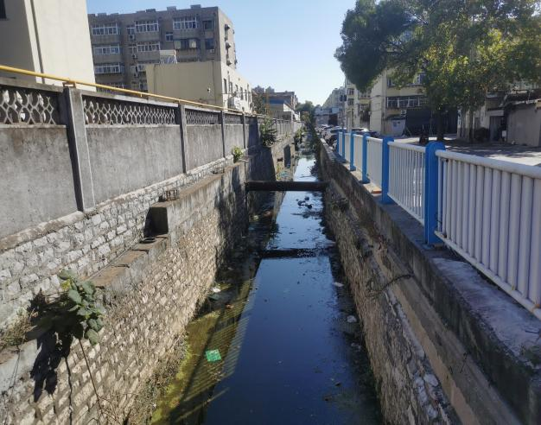
图3.2-1大杨排水沟 | 图3.2-2八里桥沟
充分遵循国土空间总体规划、城市发展战略规划、黄河流域生态保护和高质量发展规划等上位规划，衔接水生态环境保护、全域旅游发展等各类专项规划，依据区域水系现状分布特征及水系综合利用要求，合理确定河道防洪除涝标准、优化防洪除涝工程布局、完善防洪除涝系统体系，全面提升槐荫区全域防洪除涝能力。
3.2.3 水域保护方面
槐荫区境内季节性河道较多，非雨季水源途径少，水源补给途径单一，缺乏多水源补给渠道，常常使得河道无水，感观较差。部分河道内生态环境用水量不足，导致水生态环境不同程度遭到破坏，要从根本上促进已遭破坏的生态系统的恢复与重建，水资源的合理分配，尤其是满足生态环境用水是至关重要的问题。
槐荫区部分城镇污水管网不完善，雨污分流不全面。西部腊山、济南国际医学中心片区等城区结合部和新建城区污水管网尚不完善，城中村生活污水未接入管网，影响了辖区内多条河流的水环境质量。
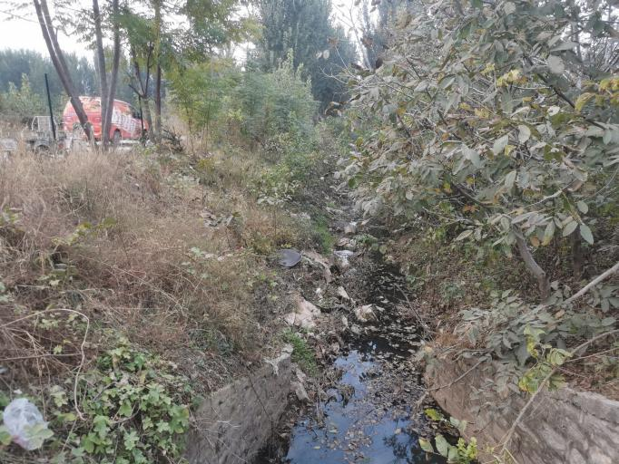 | 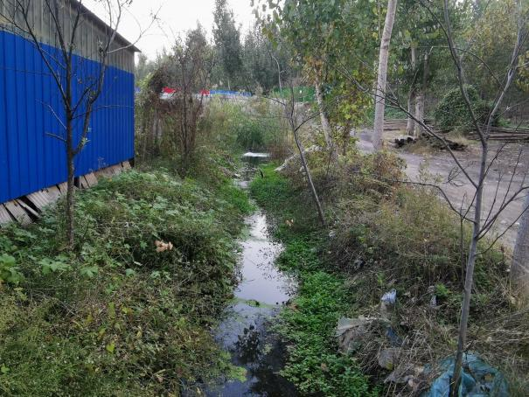
图3.2-3筐李排水沟 | 图3.2-4龙王庙排水沟
按照“尊重自然、顺应自然、保护自然”的生态文明理念，推动水生态保护向绿色发展转变，形成全区水生态保护修复格局，改善居民生活环境，实现水生态空间的完整性和连通性，达到人水和谐的目标。同时，有针对性实施生态保护与修复，对重要河道进行生态修复，通过生态化的河流治理技术改善水体整体环境，强化水体自净功能，保护水生生物多样性，恢复并改善河道生态系统。逐步发展并提高其生态、文化等综合功能，从而提高城市的整体形象，以水生态环境高水平保护推动经济高质量发展。
3.2.4 河道治理方面
槐荫区境内河道需要上下游、左右岸跨区域协同联动治理，跨区域治理往往缺乏科学有效的实施方案和工作计划，难以实现全河段统一治理。部分河道只进行局部河段治理，或仅考虑除涝需求，未实现河道水生态、水景观等方面的系统治理。现有河道建设管理信息化水平一般，河道数字化管理与信息化建设能力较为薄弱。
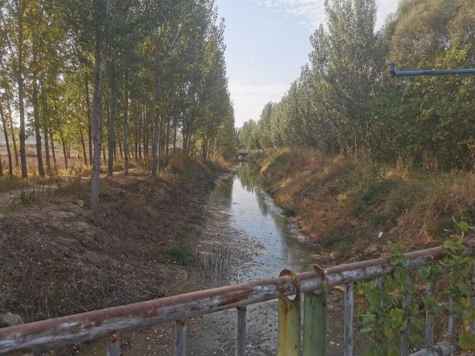 | 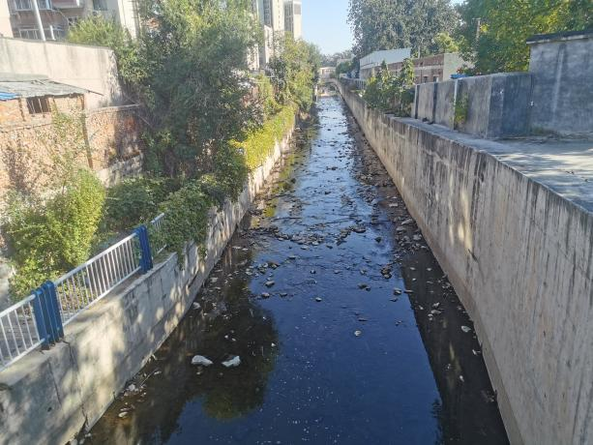
图3.2-5曹圈虹吸干河 | 图3.2-6南大槐树沟
水是生态环境的重要控制性要素，在区域发展全局中具有基础性、战略性、先导性作用。实现高质量发展、建设中国式现代化，需要统筹水灾害、水环境、水生态等方面，对河道进行系统综合治理，同时强化河道治理工程建设的数字赋能，加强数字化管理和信息化建设工作，保障河道治理工程建设质量。
3.2.5 岸线管理方面
近年来，在大力推行河长制的背景下，有关部门加强了岸线利用和保护方面的工作，岸线利用总体有序，但岸线的开发利用涉及水利、交通、自然资源、生态环境、住建等多个部门和行业，对岸线的防洪、供水、生态环境以及开发利用等多种功能缺乏统筹协调，部门间和行业间缺乏统一协调，造成岸线资源的配置不够合理，存在多占少用和重复建设等不良现象，造成岸线资源的浪费。
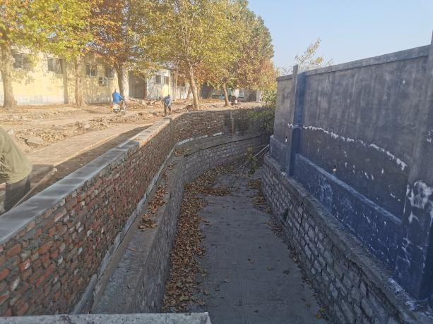 | 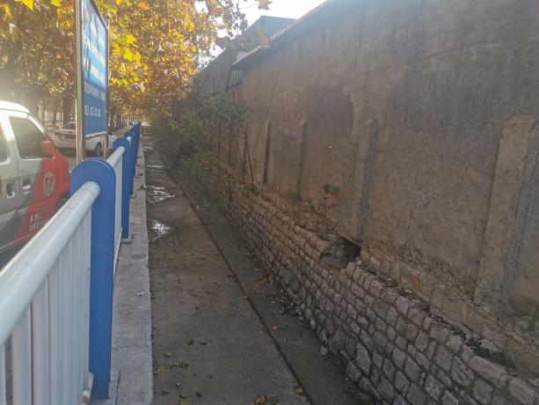
图3.2-7低水河 | 图3.2-8老屯沟
处理好河流管理保护与开发利用的关系，强化规划约束，促进河流休养生息，维护河流生态功能。立足不同区域、不同河流实际，统筹上下游、左右岸，实行“一河一策”，解决好河流管理保护的突出问题。综合协调岸线资源利用保护与沿河地区社会经济发展、城市发展、国土开发、生态环境保护等相关规划之间的关系，合理确定不同类型岸线开发利用功能及控制条件。制定和完善岸线开发利用管理制度，研究制定强化岸线利用综合管理的措施，切实加强岸线利用的社会管理和公共服务。加大岸线保护执法力度，严禁以各种名义侵占河道；全面禁止违法活动，彻底清除违法建筑物，清理整治岸线乱占滥用等问题，优化阻水建筑；维护河道管理，努力恢复河道水域岸线良好的生态功能。
3.2.6 采砂管理方面
通过现场调研、踏勘和资料收集，本次规划区域内河道大多为天然土坡或硬质护岸，河道内砂石资源较少，且区级河长河道暂无采砂活动，目前采砂管理工作开展内容较少，管理水平相对薄弱。本着“立足现状、谋划远期”原则，结合槐荫区河道实际情况，提出采砂管理的任务、内容和措施。

4.河道蓝线划定

4.1 划定目标及策略
4.1.1 划定目标
槐荫区水系蓝线划定从城市整体空间结构入手，将水系规划与城市结构形态、绿色空间体系结合，立足现有河流等骨干体系，统筹考虑城市河流的功能性、安全性和完整性，构建槐荫区水系总体布局。
划定蓝线控制、管理与保护范围等措施对在城市蓝线范围内进行的各种建设活动和行为进行约束，为完善河长制管理、规划建设管理和河道确权管理提供依据，实现城市河湖水系在空间上的强制性管制和保护，改善城市水系生态和人居环境，保障城市防洪安全。
通过水系蓝线划定突出水系的自然生态特色，传承历史文脉，构建以蓝线为引领的生态体系，全力打造“人水和谐”的美丽生态城。建设有槐荫区特色的水网体系和宜人亲人、城水融合的滨水环境，为槐荫区未来城市发展提供生态空间保障。
4.1.2 划定策略
（1）基于“三生融合”发展理念，统筹生活、生产、生态空间布局，实现人与自然和谐共生
通过水系蓝线划定，实现河流水系在空间上的强制性管制和保护，保护自然资源，完善生态廊道，构成城市可持续发展的骨架和支撑；形成城市发展的清晰边界。
（2）全域统筹蓝线规划
在槐荫区城市发展新布局的指导下，需要从城市整体空间结构入手，统筹槐荫区全域河流水系的总体布局，协调河流水系与城市空间的关系，明确城市新发展形势下对水体水系的要求，构建与槐荫区未来城市总体建设相辅相成的水生态空间系统。以骨干河流为主体，利用现状交错密布的河流，建设点线面相结合的网状水系结构。
（3）基于国土空间规划
基于国土空间规划的“三区三线”，“山水林田湖草”系统，合理确定河流水系蓝线空间。建立河流水系规划数据库，实现规划“一张图”，纳入城市规划管理一张蓝图。

4.2 蓝线划定导则
4.2.1 蓝线定义
蓝线是指城市规划确定的河、湖等城市地表水体保护与控制的地域界限，以及因河道整治、景观建设、生态保护等需要而划定的规划保留区。
4.2.2 划定原则
（1）完整性原则
统筹考虑城市河流水系的完整性、协调性、安全性和功能性，实现水系连通、景观和谐、功能协调。改善城市水系生态和人居环境，保障城市防洪安全。
（2）强制性原则
对在城市蓝线范围内进行的各种建设活动和行为进行约束，实现城市河流水系在空间上的强制性管制和保护。
（3）可操作性原则
蓝线保护与控制范围界定清晰，实现线界落地，做到定性、定量、定位。
（4）动态性原则
蓝线划定应有计划地进行更新与完善。编制法定图则和详细蓝图时，应详细落实城市蓝线。建立蓝线管制信息系统，及时更新数据库，实行动态管理。
（5）协调性原则
蓝线划定应与已完成的河道管理范围线、岸线边界线充分衔接，从国土空间规划和防洪安全两种视角出发，原则上蓝线外边界不小于管理范围。
4.2.3 河道蓝线划定标准
根据《济南市河湖水系蓝线规划》的成果，河道蓝线包含三类线：中心线、水域控制线、陆域控制线。其中：
中心线：代表河道的主流和中泓，是一条虚拟的河道中心线，实际上是不存在的，是作为图纸上控制的基准线，作用在于明确河道的走向和位置，也是开挖、疏浚和拓宽河道等河道整治工程设计的重要依据。
水域控制线：是指为保障河流防洪排涝安全而确定的水域最大可能边界，也是堤防、河岸等水利工程对水域约束的边界，通常是关于河道中心线对称的两条线。水域控制线的作用是明确水域界限，也是陆域控制线的基准线。
陆域控制线：是指岸线资源保护和管理的外缘边界线，是为了保障河流健康、水利工程安全以及河流生态景观功能而确定的陆域管控界限，也是城市规划用地管控的界限。
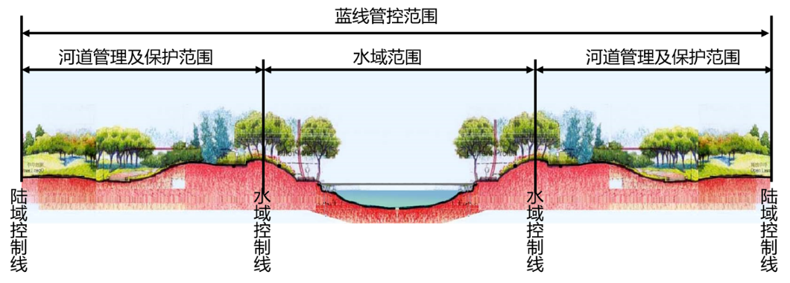
图4.2-1河道蓝线划定示意图
（1）河道中心线
已完成规划设计的河道：按照各规划设计方案中的河道设计中心线划定。未进行规划设计的河道：按照现状河槽中心划定，明确河道的走向和位置。
（2）水域控制线
1）已达到规划设计防洪标准的河道
①有堤防河道：按照堤防内缘线划定；
②无堤防河道：按照河道自然沟形和滩地的边界划定。
2）未达到规划设计防洪标准的河道
①已完成规划设计的河道：按照各规划设计方案中河道堤防内缘线或者河道上口线划定；
②未进行规划设计的河道：在划定前按照河道的防洪排涝标准初步计算拟定规划河道整治断面，按照整治断面的河口控制宽度确定水域控制宽度，以河道中心线向两侧等宽偏移划定水域控制线。
（3）陆域控制线
本次规划的所有河道，在满足《济南市河道管理条例》关于河道管理范围的规定要求下，陆域控制带按照水域控制宽度采用下表中的推荐值，以便于河道的施工、养护以及形成连续宽敞的滨水绿化景观带为目标，同时结合现状及规划建设用地情况，因地制宜，综合确定。
表4.2-1河道蓝线宽度控制表
水域控制线宽度（m） | 每侧陆域控制带宽度（m）
＜10 | 与河道上口同宽
10～30 | 10～15
30～40 | 15～20

4.3 并行管理策略建议
目前区内各片区控制性详细规划中已完成对各河道的蓝线划定，由于蓝线划定时间较久，存在控制线断续、片区拼接处不能顺接、规划河道蓝线与现状河口线不一致、与河道管理范围线缺乏协调等问题，考虑到河道蓝线调整工作的复杂性，建议近期规划河道蓝线以现有蓝线成果为管控依据，根据济南市国土空间规划的推进，逐步深化细化、调整规划河道蓝线，远期实现河道蓝线与河道管理范围线、岸线边界线的协调统一。
区级河长河道蓝线范围内管控严格按照《城市蓝线管理办法》实施，河道管理范围线内管控严格按照《济南市河道管理保护条例》实施，区间范围内管理由区自然资源局、水务局及相关单位协同管理。
区自然资源局与水务局建立共享协调机制，实现河道蓝线规划、河道管理线、岸线边界线的动态衔接、定期调整、协同管理。
在分区规划、相关专项规划和详细规划中对已有的规划蓝线布局进行深化细化，与河道管理范围进一步衔接，在短期内不能一次协调划定到位，宜以流域或排涝片区为单位，分阶段划定城市蓝线，确定陆域控制范围。
区级河长制河道岸线边界线可在修编过程中，基于详细规划中城市蓝线和河道现状走势，适时、适当调整。
因城市建设和防洪排涝要求等原因，确需调整城市蓝线的，应当依程序相应深化或调整有关规划。

5.防洪排涝

5.1 历史洪涝灾害
槐荫区位于玉符河下游，小清河上游，北部又毗邻“地上悬河”黄河，多条重要河流汇集于此，防汛任务较为严峻，境内发生的历史洪涝灾害情况如下：
1962年7月13日，辖区6小时降雨达298.4mm，造成山洪倾泻，河水漫溢，9个分社遭重灾。共有12429户、22613间房屋进水，3167户、6069间房屋倒塌，7613公斤粮食被浸泡，冲走蔬菜43万公斤、被服1351件、家具3142件，死亡3人，伤12人，15个区属企业被迫停产，财产总损失达33.3万余元。
1987年8月26日18时至27日凌晨2时，辖区降雨达291mm。洪水冲塌房屋85420m²（其中居民住房458间、5420m²），死亡4人，伤3人；工商企业累计停产、停业达1万多小时，产值及营业额受损258万元，利润受损43万元；农（菜）田受灾4330亩（289hm²），其中重灾15500亩（103hm²），损失1328万元，冲毁道路6条3658m²。据不完全统计，全区直接经济损失1754万元。
1996年7~8月济南市连降大到暴雨，市中区党家街道的洪水通过陡沟排水沟入腊山分洪道，由于洪水较大加之排水不畅，7月31日洪水冲入槐荫区腊山街道张庄村，使61户村民家中进水，汛情发生后，市、区、街道三级防汛机构迅速到达现场展开抢险救灾工作，动用机械3台、大功率水泵5台，利用一天时间，将洪水排掉，没有造成人员伤亡。
1996年8月9日，受黄河洪水倒灌和卧虎山水库下泄洪水的共同影响，玉符河下游滩区全部被淹，受淹面积6100亩，水位达到35m（黄海），由于洪水持续不退，17日将丁字河北岸冲开，长度有90m，淹没长清区面积1500亩，并威胁罗屯等村庄的安全，通过两区的全力防守没有造成大的损失，到8月25日洪水消退。
1998年8月济南南部连降大到暴雨，卧虎山水库水位猛涨，8月22开始放水，9点流量27m³/s，10点增加到50m³/s，下午1点增加到70m³/s，由于洪水不能顺利排入黄河和小清河，到8月31日，滩区受淹面积达到5800亩，经济损失452万元。
2007年7月18日，受高空槽、切变线、低涡等天气系统共同影响，济南市出现了特大暴雨天气，3小时降水量达180mm，相当于200年一遇，是济南市历史上有气象记录以来的最大值。市区局部积水达到1.5m深，由于河道行洪能力低，加之南高北低的地势，道路雨水流速较大，造成行人被冲、车辆翻倒、房屋或者围墙倒塌。区内交通、公交一度处于瘫痪状态。灾害造成槐荫区2人死亡，1.3万群众受灾，倒塌损坏房屋294间，农作物受灾面积486hm²，工商企业遭受很大损失，此次洪涝灾害造成直接经济损失9500万元。

5.2 防洪排涝标准
槐荫区以小清河为界分为南、北两大地区，小清河以南地区多丘陵，整体地形南高北低，坡度较陡，主要河道有腊山河、八里桥沟等，在极端灾害天气情况下，河道源短流急，洪水暴涨暴落，济南南部山区、市中区降水快速汇流至槐荫区，易发生城市内涝灾害。小清河以北地区平坦低洼多平原，整体地形西高东低，坡度较缓，主要河道有曹圈虹吸干河、南太平河等，在遭遇突发性强、降雨历时短、降雨量集中的情况下，不能快速及时地排出周边涝水，加之北部毗邻“地上悬河”黄河，叠加黄河渗水影响，排涝任务极为严峻。
5.2.1 防洪标准
小清河荷花路以上河段防洪标准为100年一遇，根据《防洪标准》（GB50201-2014），并参照《济南市城市防洪除涝规划》相关内容，按照支流河道防洪标准应不高于干流河道防洪标准的原则，充分考虑各支流河道防洪保护对象的重要性，确定腊山河防洪标准为100年一遇，其重点保护对象有济南西站、省会大剧院、轨道交通1号线等重要设施。
5.2.2 排涝标准
依据《治涝标准》（SL 723-2016）和《城镇内涝防治技术规范》（GB 51222-2017）规定，并参照《济南市城市防洪除涝规划）》相关内容，同时考虑槐荫区未来城市发展、产业布局等各类规划，最终确定本次规划范围内槐荫区14条区级排涝河道治涝标准为30年一遇。

5.3 设计洪水分析
根据槐荫区河道现状及水文站网分布情况，选用吴家堡雨量站1965～2021年逐年暴雨资料，采用暴雨资料推求设计洪水方法，对槐荫区15条区级河长河道进行设计洪水计算，以复核现状河道行洪排涝能力，为规划河道工程提供依据。
腊山河为区级河长河道，河道以防洪为主，设计防洪标准为100年一遇。其余区级河长河道以排涝为主，设计排涝标准为30年一遇。
5.3.1 设计雨期及面雨量计算
河道计算单元流域面积较小，据有关资料和实地调查可知，洪水过程一般不超过3日，故计算设计时段确定为72h。
吴家堡雨量站位于槐荫区吴家堡街道新沙王庄，基本上代表了槐荫区各河道流域的暴雨特性，资料系列代表性较好。吴家堡站年最大24h、最大72h点雨量均值为93.9mm、114.3mm。
暴雨资料统计采用年最大值独立选样法，设计暴雨计算采用数理统计法，参数估计采用矩法计算出一组初值，用经验适线法拟定曲线，确定参数。
- 暴雨参数统计计算
①设计频率计算公式
在n项连续暴雨系列中，按大小排序的第m项暴雨的经验频率P_{m}采用数学期望公式计算：
${ΔZ}_{m}＝η(V_{m}^{2}−V^{2})$ m=1，2，……，n
②均值、均方差、变差系数C_{v}计算公式
采用矩法公式计算均值、均方差、变差系数，计算公式如下：
均值：${ΔZ}_{m}＝η(V_{m}^{2}−V^{2})$
均方差：${ΔZ}_{m}＝η(V_{m}^{2}−V^{2})$
变差系数：${ΔZ}_{m}＝η(V_{m}^{2}−V^{2})$
上式中：X_{i} —实测第i项暴雨变量（i＝1，2……，n）
- 设计面雨量计算
采用上述公式进行频率计算，初估统计参数，采用P－Ⅲ型频率曲线，取偏态系数C_{s}=3.5C_{v}，以理论频率曲线与经验点据拟合较好为原则，确定统计参数计算成果，计算成果表见下表。各频率设计点雨量乘以点面折算系数得到设计面雨量。
表5.3-1 吴家堡站最大24h、72h设计点雨量成果
雨量站 | 序列 | 时段 | 均值（mm） | C_{v} | C_{s}/C_{v} | 点雨量（mm）
 |  |  |  |  |  | 1% | 3.33% | 10%
吴家堡 | 1965~2021 | 24h | 93.91 | 0.48 | 3.5 | 248.67 | 199.51 | 153.63
吴家堡 | 1965~2021 | 72h | 114.27 | 0.45 | 3.5 | 287.75 | 233.61 | 182.67
5.3.2 设计净雨计算及设计雨型选用
槐荫区河道大多位于城区，下垫面发生变化，设计净雨计算采用径流系数法。根据《室外排水设计规范》（GB50014-2021）的综合径流系数表和径流系数表，确定城区暴雨径流相关系数为0.65。
防洪河道设计雨型采用小清河干流巨野河以上流域防洪设计雨型，排涝河道设计雨型采用小清河干流巨野河以上流域除涝设计雨型。根据各断面设计面雨量和确定的时程分配设计雨型，求得流域净雨深。
表5.3-2设计净雨量成果表
序号 | 河道名称 | 控制断面 | 流域面积（km^{2）} | 净雨量（mm）
 |  |  |  | P=1% | P=3.3% | P=10%
1 | 腊山河 | 入小清河口 | 18.22 | 187.04 | 151.85 | 118.74
2 | 邱庄排水沟 | 入北太平河口 | 9.43 | 187.04 | 151.85 | 118.74
3 | 大杨排水沟 | 入北太平河口 | 2.8 | 187.04 | 151.85 | 118.74
4 | 曹圈虹吸干河 | 槐荫天桥交界处 | 11.7 | 187.04 | 151.85 | 118.74
5 | 安庄排水沟 | 入南太平河口 | 1.5 | 187.04 | 151.85 | 118.74
6 | 南太平河 | 入小清河口 | 6.9 | 187.04 | 151.85 | 118.74
7 | 龙王庙排水沟 | 入小清河口 | 1.64 | 187.04 | 151.85 | 118.74
8 | 筐李排水沟 | 入玉符河口 | 0.99 | 187.04 | 151.85 | 118.74
9 | 低水河 | 入小清河口 | 2.3 | 187.04 | 151.85 | 118.74
10 | 段店东沟 | 入兴济河口 | 0.37 | 187.04 | 151.85 | 118.74
11 | 老屯沟 | 入八里桥沟 | 0.88 | 187.04 | 151.85 | 118.74
12 | 八里桥沟 | 入南大槐树沟 | 4.6 | 187.04 | 151.85 | 118.74
13 | 南大槐树沟 | 槐荫天桥交界处 | 11.7 | 187.04 | 151.85 | 118.74
14 | 峨眉沟 | 入峨眉东沟口 | 3.6 | 187.04 | 151.85 | 118.74
15 | 峨眉东沟 | 入小清河口 | 4.3 | 187.04 | 151.85 | 118.74

表5.3-3小清河设计雨型表（时段长1小时）
雨型 | 日 | 日程分配 | 时程分配（%）
雨型 | 日 | 日程分配 | 1 | 2 | 3 | 4 | 5 | 6 | 7 | 8 | 9 | 10 | 11 | 12 | 13 | 14 | 15 | 16 | 17 | 18 | 19 | 20 | 21 | 22 | 23 | 24
防洪 | 1 | （P₃-P₁）×5% |  |  |  |  |  |  |  |  |  |  |  |  |  |  |  |  |  |  |  |  | 41.5 | 58.5
防洪 | 2 | （P₃-P₁）×95% |  | 18.5 | 2 |  |  |  |  | 1.3 | 1.3 | 10.4 | 10.8 | 14.8 | 1.7 |  | 1.3 | 0.8 |  |  | 3.4 | 33.7
防洪 | 3 | P₁×100% |  | 9.4 |  | 0.8 | 2.8 | 5.4 | 1.5 |  |  |  |  |  | 2.1 | 5.6 | 9.8 | 26.5 | 9.8 | 8 | 5.5 | 3.5 | 2.7 | 2.6 | 2 | 2
防洪 | 3 | （巨野河口）
除涝 | 1 | （P₃-P₁）×5% |  |  |  |  |  |  |  |  |  |  |  |  |  |  |  |  |  |  |  |  | 41.5 | 58.5
除涝 | 2 | （P₃-P₁）×95% |  | 18.5 | 2 |  |  |  |  | 1.3 | 1.3 | 10.4 | 10.8 | 14.8 | 1.7 |  | 1.3 | 0.8 |  |  | 3.4 | 33.7
除涝 | 3 | P₁×100% |  | 9.5 |  | 0.8 | 2.8 | 5.5 | 1.5 |  |  |  |  |  | 2.9 | 4.9 | 8.1 | 28 | 12.4 | 6.8 | 5.2 | 3.5 | 2.4 | 2.4 | 1.7 | 1.6
除涝 | 3 | （巨野河口）

5.3.3 设计洪水计算成果
本次采用鲁北及小清河流域瞬时单位线法推求设计洪水过程线，所用瞬时单位线参数M₁计算公式为：
M₁=1.34F^{0.463}
式中：M₁—瞬时单位线参数
F—流域面积（km²）
根据求得的M₁值查单位线表，求出对应的单位线，再根据各时段净雨深可求得涝水流量过程，加基流后即为所求的设计洪涝水过程。基流的大小按流域面积每100km²，基流为1m³/s的比例计算，计算成果见下表。
表5.3-4设计洪涝水成果表
序号 | 河道名称 | 控制断面 | 流域（汇水）面积（km²） | 设计洪峰（除涝）流量 （m³/s）
 |  |  |  | P=1% | P=3.3% | P=10%
1 | 腊山河 | 入小清河口 | 18.22 | 68.67 | 55.13 | 42.49
2 | 邱庄排水沟 | 入北太平河口 | 9.43 | 43.74 | 35.11 | 27.06
3 | 大杨排水沟 | 入北太平河口 | 2.8 | 17.81 | 14.30 | 11.01
4 | 曹圈虹吸干河 | 槐荫天桥交界处 | 11.7 | 63.41 | 50.90 | 39.23
5 | 安庄排水沟 | 入南太平河口 | 1.5 | 10.72 | 8.60 | 6.63
6 | 南太平河 | 入小清河口 | 6.9 | 34.85 | 27.98 | 21.56
7 | 龙王庙排水沟 | 入小清河口 | 1.64 | 11.55 | 9.27 | 7.14
8 | 筐李排水沟 | 入玉符河口 | 0.99 | 7.34 | 5.89 | 4.54
9 | 低水河 | 入小清河口 | 2.3 | 15.30 | 12.28 | 9.46
10 | 段店东沟 | 入兴济河口 | 0.37 | 3.57 | 2.87 | 2.21
11 | 老屯沟 | 入八里桥沟 | 0.88 | 6.72 | 5.39 | 4.16
12 | 八里桥沟 | 入南大槐树沟 | 4.6 | 25.25 | 20.27 | 15.62
13 | 南大槐树沟 | 槐荫天桥交界处 | 11.7 | 50.69 | 40.69 | 31.36
14 | 峨眉沟 | 入峨眉东沟口 | 3.6 | 22.5 | 18.06 | 13.92
15 | 峨眉东沟 | 入小清河口 | 4.3 | 27.0 | 21.67 | 16.70

5.4 防洪排涝规划
本次防洪排涝规划，充分衔接控制性详细规划、《济南市城市防洪除涝规划（2019-2035年）》等相关规划，并采用明渠均匀流公式复核规划河道断面过流能力，小清河以北河道多为土质边坡且杂草丛生，糙率值取0.03，河底纵坡综合考虑取1/3300，小清河以南河道多为浆砌石护面的明渠，糙率取值0.02，河底纵坡综合考虑取1/1000。
（1）腊山河
规划腊山河南起腊山分洪道，北至小清河，规划流域面积18.22km²，计算最大洪峰流量68.67m³/s。经十路至小清河段已按规划断面治理完成。经十路以南河段，规划主河槽河底宽8m，上口宽20～30m，两岸采用生态绿化放坡，边坡系数1:3。
（2）邱庄排水沟
根据济南市自然资源和规划局网站公布的控制性详细规划图，邱庄村～邹庄村河段无规划水域，邹庄村～入北太河河段有规划水域。现状河道源于槐荫区美里湖街道邱家庄村，最后汇入北太平河，汇水面积9.43km²，计算最大洪峰流量为35.11m³/s。规划拟采用梯形断面，其断面尺寸（上口宽×水深）为20m×3.5m。
（3）大杨排水沟
根据济南市自然资源和规划局网站公布的控制性详细规划图，无大杨排水沟规划水域。现状河道西起吴家堡街道绕城高速桥下，在丽水华庭小区西侧汇入北太平河，汇水面积2.8km²，计算最大洪峰流量为14.3m³/s。规划拟采用梯形断面，其断面尺寸（上口宽×水深）为15×3m。
（4）曹圈虹吸干河
规划曹圈虹吸干河西起曹家圈村，向东流至美里湖街道西沙工业园后进入天桥区，最后汇入小清河。规划曹圈虹吸干河汇水面积11.7km²，计算最大洪峰流量为50.9m³/s。曹家圈村至变电西路规划拟采用梯形断面，其断面尺寸（上口宽×水深）为15×3m；变电西路至美里东路段规划拟采用梯形断面，其断面尺寸（上口宽×水深）为24×3m；美里东路至西沙东路段规划河底宽10m，河槽高3.5m，上口宽24m；西沙东路至天桥界段规划拟采用挡墙护坡，设计河底宽17～20m，河槽高3.5～4m。
（5）安庄排水沟
规划安庄排水沟源于槐荫区吴家堡街道安庄村，大致由西向东汇入南太平河。规划安庄排水沟汇水面积1.5km²，计算最大洪峰流量为8.6m³/s。规划拟采用梯形断面，其断面尺寸（上口宽×水深）为12×2.5m。
（6）南太平河
规划南太平河由安家庄附近的水塘发源，大致由西向东最后汇入小清河。规划南太平河汇水面积6.9km²，计算最大洪峰流量为27.98m³/s。安家庄～变电西路段，仅做清淤处理，保持现状梯形断面不变；变电西路～绕城高速段，梯形断面，规划主河槽宽11～20m，自然放坡（i≤1:3）至地面，河道上口宽50m；绕城高速～津浦铁路段，绕城高速以东段、齐鲁大道以东段为复式断面，规划主河槽宽11～14m，河道挡墙高度0.5～1.2m，后自然放坡（i≤1:3）至地面，河道上口宽30～50m。其余河段为梯形断面，规划主河槽宽11～20m，自然放坡（i≤1:3）至地面，顶宽30～50m。
（7）龙王庙排水沟
根据济南市自然资源和规划局网站公布的控制性详细规划图，无龙王庙排水沟规划水域。现状河道南起玉清湖街道常旗屯村，经龙王庙村后向东，最后汇入小清河，汇水面积1.64m²，计算最大洪峰流量为9.27m³/s。规划拟采用梯形断面，其断面尺寸（上口宽×水深）为12×2.5m。
（8）筐李排水沟
根据济南市自然资源和规划局网站公布的控制性详细规划图，无筐李排水沟规划水域。现状河道南起玉清湖街道玉润路桥，向北流至筐李排涝泵站，汇水面积0.99km²，计算最大洪峰流量为5.89m³/s。经复核过流断面，满足规划排涝标准，因此筐李排水沟可维持现状断面尺寸。
（9）低水河
低水河南起济齐路，北至小清河。规划低水河汇水面积2.3km²，计算最大洪峰流量为12.28m³/s。规划拟采用矩形断面，其断面尺寸（上口宽×计算水深）为6×2m。
（10）段店东沟
根据济南市自然资源和规划局网站公布的控制性详细规划图，无段店东沟规划水域。现状河道起点为段店村委会门口西侧，最终汇入兴济河，汇水面积0.37km²，计算最大洪峰流量为2.87m³/s。经复核过流断面，满足规划排涝标准，因此段店东沟可维持现状断面尺寸。
（11）老屯沟
根据济南市自然资源和规划局网站公布的控制性详细规划图，无老屯沟规划水域。现状河道起点为老屯小区北街与老屯东路交叉口，最终汇入八里桥沟，汇水面积0.2km²，计算最大洪峰流量为1.74m³/s。经复核过流断面，满足规划排涝标准，因此老屯沟可维持现状断面尺寸。
（12）八里桥沟
规划八里桥沟南起津浦铁路，向北流至幸福街后进入天桥区，汇入南大槐树沟。规划八里桥沟汇水面积4.6km²，计算最大洪峰流量为20.27m³/s。规划采用矩形断面，其断面尺寸（上口宽×计算水深）为7×3m。
（13）南大槐树沟
规划南大槐树沟南起经十路，向北流至张庄路后进入天桥区，最后汇入兴济河。规划南大槐树沟汇水面积11.7km²，计算最大洪峰流量为40.69m³/s。规划采用矩形断面，其断面尺寸（上口宽×计算水深）为12×3.5m。
（14）峨眉沟、峨眉东沟
结合现状地形高程和规划竖向标高，合理确定规划河道河底比降为7/10000~30/10000。结合医学中心整体的开发建设，调整现状铁路一、二、三排水沟线位，按照规划宽度，修建峨眉沟、峨眉东沟，满足现状铁路编组站及近期建设项目排水需求。
表5.4-1槐荫区防洪排涝河道规划统计表
序号 | 河道名称 | 河道起点 | 河道终点 | 汇入  河流 | 河道长度（含规划）（km） | 流域面积（km^{2）} | 规划防洪排涝标准 | 设计洪峰流量（m³/s） | 现状断面形状及尺寸（m） | 拟规划断面形式及尺寸（m）
1 | 腊山河 | 腊山街道腊山分洪道 | 吴家堡街道小清河 | 小清河 | 5.32 | 18.22 | 100年一遇防洪 | 68.67 | 梯形断面  B=25，h=3 | 依据内涝治理项目设计断面
2 | 邱庄排水沟 | 美里湖街道邱庄村 | 吴家堡街道北太平河 | 北太平河 | 4.56 | 9.43 | 30年一遇除涝 | 35.11 | 梯形断面  B=15，h=1.5 | 梯形断面  B=20，h=3.5
3 | 大杨排水沟 | 吴家堡街道济南绕城高速桥下 | 吴家堡街道北太平河 | 北太平河 | 4.66 | 2.8 | 30年一遇除涝 | 14.3 | 梯形断面  B=10，h=1.5 | 梯形断面  B=15，h=3.0
4 | 曹圈虹吸干河 | 吴家堡街道曹家圈村 | 美里湖街道新沙社区 | 小清河 | 12.13 | 11.7 | 30年一遇除涝 | 50.9 | 梯形断面  B=20，h=3 | 依据内涝治理项目设计断面
5 | 安庄排水沟 | 吴家堡街道安庄村 | 吴家堡街道南太平河 | 南太平河 | 2.75 | 1.5 | 30年一遇除涝 | 8.6 | 梯形断面  B=10，h=1.5 | 梯形断面  B=12，h=2.5
6 | 南太平河 | 吴家堡街道西张村 | 吴家堡街道小清河 | 小清河 | 9.23 | 6.9 | 30年一遇除涝 | 27.98 | 梯形断面  B=15，h=2.5 | 依据内涝治理项目设计断面
7 | 龙王庙排水沟 | 玉清湖街道常旗屯村 | 玉清湖街道小清河 | 小清河 | 2.07 | 1.64 | 30年一遇除涝 | 9.27 | 梯形断面  B=6，h=1.0 | 梯形断面  B=12，h=2.5
8 | 筐李排水沟 | 玉清湖街道玉润路桥 | 玉清湖街道筐李排涝泵站 | 玉符河 | 1.8 | 0.99 | 30年一遇除涝 | 5.89 | 梯形断面B=10，h=2.5 | 维持现状断面
9 | 低水河 | 段店北路街道经十路 | 匡山街道小清河 | 小清河 | 0.5 | 2.3 | 30年一遇除涝 | 12.28 | 矩形断面  B=4，h=2 | 矩形断面B=6，h=2.0
10 | 段店东沟 | 段店北路街道段店村委会门口西侧 | 段店北路街道兴济河 | 兴济河 | 0.45 | 0.37 | 30年一遇除涝 | 2.87 | 矩形断面  B=3，h=2 | 维持现状断面
11 | 老屯沟 | 段店北路街道闫千户小区 | 匡山街道八里桥沟 | 八里桥沟 | 1.6 | 0.88 | 30年一遇除涝 | 5.39 | 矩形断面  B=5，h=2.5 | 维持现状断面
12 | 八里桥沟 | 中大槐树街道津浦铁路 | 匡山街道幸福街 | 南大槐树沟 | 1.8 | 4.6 | 30年一遇除涝 | 20.27 | 矩形断面  B=4，h=2.5 | 矩形断面  B=7，h=3.0
13 | 南大槐树沟 | 南辛庄街道济南儿童医院 | 张庄路与纬十二路交叉口 | 兴济河 | 2.8 | 11.7 | 30年一遇除涝 | 40.69 | 矩形断面  B=6，h=2.5 | 矩形断面  B=12，h=3.5
14 | 峨眉沟 | 青岛路以南，济南西站以东 | 兴福街道小清河 | 峨眉东沟 | 4.1 | 3.6 | 30年一遇除涝 | 18.06 | 河道基本  形成 | 按照规划宽度实施
15 | 峨眉东沟 | 经十路以北，峨眉山 | 兴福街道小清河 | 小清河 | 5.5 | 4.3 | 30年一遇除涝 | 21.67 | 河道基本  形成 | 按照规划宽度实施

6.水域保护

6.1 水域现状与评价
槐荫区境内设置6处水质监测考核断面，分别为小清河睦里庄断面、腊山河经十路桥断面、腊山河入小清河口断面、兴济河孟家桥断面、北太平河西沙王庄桥断面、曹圈虹吸干河新沙工业园桥断面，其中，小清河睦里庄断面为国控考核断面，其余5处断面皆为市控考核断面。“十四五”期间，腊山河入小清河口断面由市控考核断面升级为省控考核断面。
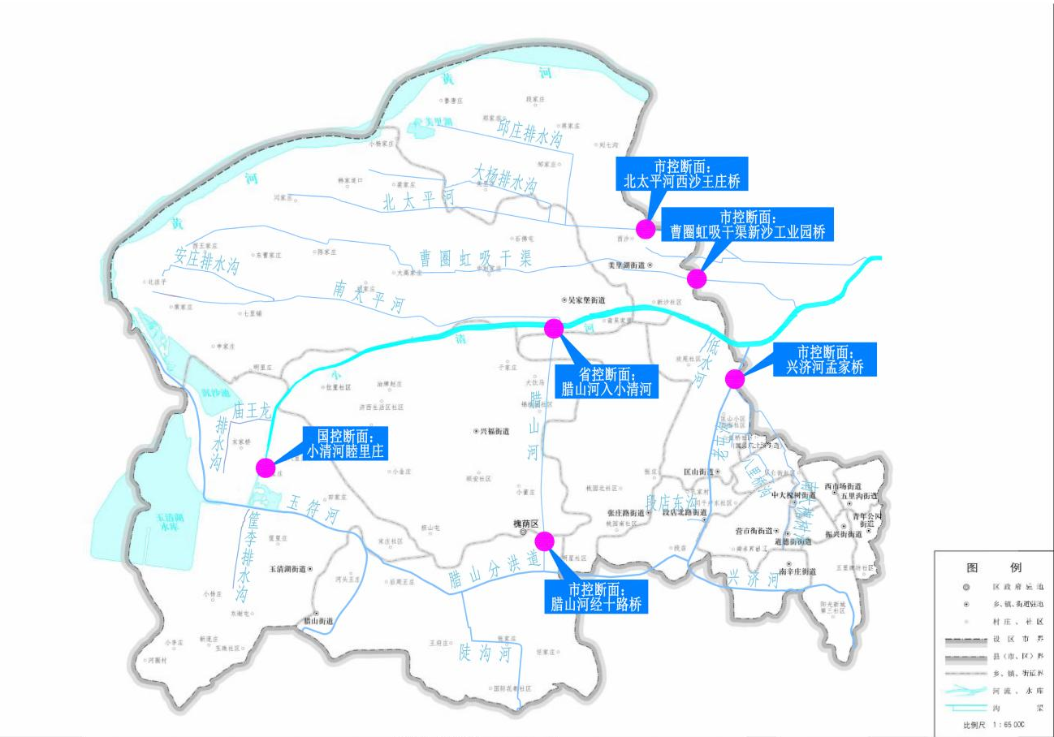
图6.1-1槐荫区水质监测断面分布图
槐荫辖区内共有5家水环境重点排污单位，分别为光大水务（济南）有限公司大金厂、光大水务（济南）有限公司四厂、济南北控腊山污水处理有限公司、济南二机床集团有限公司与中车山东机车车辆有限公司，其中济南二机床集团有限公司与中车山东机车车辆有限公司为工业源，废水通过市政管网进入城镇污水处理厂处理。光大水务（济南）有限公司四厂与大金厂污水处理厂设计处理总能力为10万m³/d，年运行负荷约为76.8%，尾水达标后进入腊山河；济南北控腊山污水处理有限公司设计处理能力4万m³/d，年运行负荷仅为46.6%，尾水达标后进入腊山分洪道。
“十三五”期间，小清河睦里庄国控断面水质年均值稳定达标（Ⅲ类），但仍有部分月份未达到地表水Ⅲ类考核要求，主要超标指标为化学需氧量、溶解氧。腊山河、兴济河、北太平河、曹圈虹吸干河水质均有所提升，2019年槐荫区辖区内重点河流全面消除劣Ⅴ类断面，市控考核断面年均值均达标，且Ⅲ类断面占比升高，由2016年的14.3%升高至2020年的60%，但2020年兴济河孟家桥断面、北太平河西沙王庄桥断面仍有部分月份水质超标，主要超标因子为化学需氧量、氨氮和总磷。
表6.1-1 槐荫区重点河流监测断面水质年均值情况
序号 | 所在河流 | 断面名称 | 断面级别 | 水质目标 | 年均值水质
 |  |  |  |  | 2016 | 2017 | 2018 | 2019 | 2020
1 | 小清河 | 睦里庄 | 国控 | Ⅲ | Ⅳ | Ⅲ | Ⅲ | Ⅲ | Ⅲ
2 | 腊山河 | 入小清河口 | 市控 | Ⅴ | Ⅳ | Ⅱ | Ⅱ | Ⅲ | Ⅲ
3 | 腊山河 | 经十路桥 | 市控 | Ⅴ | Ⅲ | Ⅴ | Ⅲ | Ⅲ | Ⅲ
4 | 兴济河 | 孟家桥 | 市控 | Ⅴ | 劣Ⅴ | / | Ⅳ | Ⅴ | Ⅳ
5 | 北太平河 | 西沙王庄桥 | 市控 | Ⅴ | 劣Ⅴ | 劣Ⅴ | Ⅳ | Ⅳ | Ⅳ
6 | 曹圈虹吸干河 | 新沙工业园桥 | 市控 | Ⅴ | 劣Ⅴ | 劣Ⅴ | 劣Ⅴ | Ⅲ | Ⅲ
注：水质监测指标包括《地表水环境质量标准》（GB3838）中的21项指标，即：pH、溶解氧、高锰酸盐指数、五日生化需氧量、氨氮、石油类、挥发酚、汞、铅、化学需氧量、总磷、铜、锌、氟化物、硒、砷、镉、六价铬、氰化物、阴离子表面活性剂、硫化物。

6.2 水域保护原则与目标
根据《济南市槐荫区“十四五”水生态环境保护规划》《济南市槐荫区区级河长河道“一河一策”方案报告书（2022-2024）》，以及河流水系现状，分析确定水域保护的原则与目标，并提出水域保护的措施。
6.2.1 水域保护原则
（1）“三水”统筹，系统治理
坚持山水林田湖草沙一体化保护和系统治理，统筹水资源、水生态、水环境，系统抓好工业、农业、生活污染治理，加强河湖生态流量保障，推进生态系统保护修复和风险防控。
（2）突出重点，问题导向
以群众身边的水环境污染、水生态破坏、生态流量匮乏等突出生态环境问题为重点，加强涉水问题分析研判，抓住问题根源及变化趋势，因地制宜，精准施策，防止“一刀切”，实现标本兼治，进一步推动治水从经验治理向精准治理转变。
（3）生态优先，保护为要
坚持尊重自然、顺应自然、保护自然的理念，有针对性实施生态保护与修复，推动水生态保护向节约优先、自然恢复、休养生息、绿色发展转变。
（4）强化协作，多元共治
落实黄河流域生态保护和高质量发展等重大战略部署，推动流域上下游、部门间协作，实现联防联治。加强政府主导，强化企业责任，注重社会参与，构建政府、企业、公众良性互动的环境共治体系。
6.2.2 水域保护目标
到2025年，槐荫辖区内水生态环境质量持续改善，小清河睦里庄国控断面水质稳定达标；腊山河、曹圈虹吸干河等河流水环境质量明显改善，市控断面基本稳定达标；城市黑臭水体全面消除；玉清湖水源地水质全面达到Ⅲ类；腊山河等重点河流基本实现“有河有水”；小清河上游重现赤眼鳟等土著鱼类；水环境、水生态、水资源统筹推进格局初步形成。
到2035年，槐荫辖区内水环境质量总体改善，重点河流市控考核断面恢复水环境功能。
表6.2-1 水域保护规划目标指标表
项目名称 |  | 序号 | 指标 | 2025年
常规性指标 | 水环境 | 1 | 地表水国控断面优良（达到或优于Ⅲ类）比例（%） | 100
常规性指标 | 水环境 | 2 | 地表水省控及以上断面劣Ⅴ类水体比例（%） | 0
常规性指标 | 水环境 | 3 | 地表水市控断面达标比例（%） | 100
常规性指标 | 水环境 | 4 | 城镇集中式饮用水源达到或者优于Ⅲ类比例（%） | 100
常规性指标 | 水生态 | 5 | 水生生物完整性指数 | 持续改善
亲民性指标 | 水环境 | 1 | 城市建成区黑臭水体控制比例（%） | 0
亲民性指标 | 水资源 | 2 | 恢复有水的河流数量（条） | 1
亲民性指标 | 水生态 | 3 | 重现土著鱼类或水生植物的水体数量（个） | 1

6.3 水域保护措施
6.3.1 持续推进污染防治
（1）强化工业污染防治
加大工业污染防治力度。严格建设项目准入。落实“三线一单”，严控新增“高污染、高耗水、高耗能”项目。全面推行排污许可，实现对固定污染源的全过程管理和多污染物的协同控制。推动工业废水排放超标单位依据水质超标因子、超标倍数、超标频次等信息，科学合理制定管理和改造方案，实现废水稳定达标排放。依法办理企业审批工作。对于新建、改建、扩建的入河排污口，依法办理入河排污口设置审批手续。进一步完善入河排污口监督管理制度，建立健全督查核查、日常监督检查机制，将监管资料纳入档案，及时掌握入河排污口设置及监管动态，落实入河排污口设置或变更、检查核查、监测、通报、处罚、台账等全过程管理要求。发现入河排污口违法违规行为，依法依规进行处罚。
（2）推进城镇生活源污染防治
加快实施城区管网雨污分流改造，确保污水全收集、全处理。配合市城乡水务局完成辖区内雨污分流及城市内涝治理工程，完成腊山河与兴济河分区雨污分流改造，推进市政道路雨污管网改造、清淤检测。强化腊山河、兴济河沿岸污水管网巡查与修复，杜绝污水跑、冒、漏、滴现象。加强厂网一体化运行管理，排查、解决已建污水管网混接、错接问题。
完善城镇污水处理设施及配套建设。推进济南市腊山水质净化厂工程（二期）建设，新增污水处理能力4万吨/日；配合市城乡水务局完成济南国际医学中心污水处理厂及配套建设，新增污水处理能力5万吨/日，提高济南国际医学中心片区污水处理能力。
（3）农村生活污染防治
推进农村生活污水收集、处理与运营。实施槐荫区城郊污水治理工程，加快推进农村生活污水收集与处理，推进腊山街道河头王庄、吴家堡街道裴家庄、美里湖街道郑家店村，玉清湖街道筐李村和睦里庄村等多村污水管网收集系统工程；加快推进裴家庄、韩道口村、郑家店村和段庄等村庄污水处理设施建设与验收。提升农村生活污水处理设施规范化管理，强化设施运营维护，保障农村生活污水稳定达标排放。
（4）城镇面源污染防治
启动汛前河湖水质超标隐患排查整治行动，实施城市雨污水管道清掏，提升城镇污水处理设施应急处理能力。加强汛期道路清扫保洁，严禁道路清洗污水混入雨水收集系统。严禁沿街商铺将泔水、垃圾倾倒进入雨水收集系统。
（5）入河排污口排查整治
推进入河排污口排查与溯源工作。在入河排污（水）口排查和监测工作基础上，全面开展入河排污口溯源整治及规范化管理工作。深入开展入河排污口精准溯源，形成排污口台账，完成全区入河排污口分类、命名、编码工作，确定需要竖立标志牌的入河排污口清单。按照“取缔一批、合并一批、规范一批”要求，制定入河排污口整治方案，对非法排污口进行整治。完成工业生产废水排污口、城镇污水集中处理设施排污口以及黄河干流入河排污口整治任务。
6.3.2 加强饮用水水源地保护
加强对玉清湖水库的日常维护与管理，在水库封闭区内，禁止向水域、截渗沟内排放污水和倾倒有毒有害废弃物的行为。加强农村饮用水水源地保护，安装水源地警示标志、围栏等防护设施，保障饮水安全。
6.3.3 提高水资源节约水平
转变高耗水方式，严格用水管理。工业企业应当使用先进节水技术、工艺和设备，降低用水消耗；园林绿化应当坚持适地适树，优先选用耐旱型树木、花草，推广采用喷灌、滴灌等节水型灌溉方式；洗车、洗浴、洗涤、游泳馆、水上娱乐、宾馆等行业，应当采用节水技术，安装使用节水设施、设备和器具；企业和自建供水设施的单位，应当加强供水设施的维护和管理，建立供水设施日常巡检与应急、抢修制度，降低供水管网漏失率。
6.3.4 推进水生态保护与修复
实施腊山河综合治理工程，通过清淤疏浚，将水质净化四厂、大金污水处理厂出水用于腊山河上游河道生态用水，改善腊山河水生态环境质量。按照自然恢复与人工修复相结合的原则，建设生态带缓冲带及生态护岸，提升水体自净能力。
6.3.5 强化水环境风险防控
完成重要流域水环境预警应急体系建设，以兴济河为试点，采用最新技术手段，对重点污染物开展水质实时监测，进行水污染实时预警，提高流域生态环境风险防控能力。加强对医疗废水排放的监督与管理，含病原体的污水应当经过消毒处理，符合国家有关标准后，方可排放；严查超标排放、偷排偷放和设施不正常使用等违法行为。
6.3.6 流域污染联防联控
积极推动形成上下游联合监测、联合执法、应急联动、信息共享的协同推进工作机制。加强重要跨界河流以及其他敏感水体风险防控，推行流域水环境预警，确保生态补偿断面水质稳定达标。聚焦国家、省、市控断面，紧盯数据指标，突出“河长制”效能，全面开展水环境问题排查整治，对玉符河入黄河口断面定期监督监测，保障入河口达到总氮控制要求。

7.河道治理

7.1 现状河道治理情况
槐荫区突出重点水利工程建设，先后实施多项河道治理工程。
2017年，槐荫区政府启动了曹圈虹吸干河黑臭水体整治工程，工程全长2.6km，以清淤为主，实施包括河道拓宽、景观绿化、河道截污、河道清淤、管理路修建、桥梁改造等内容。2018年，美里湖街道整治了曹圈虹吸干河西沙小区西区南侧段，将长约1.0km的棚盖河道段市场予以拆除。
2017年5月，南太平河综合治理工程建设完工，主要内容包括河道疏浚扩挖，新建安庄排水沟箱涵1处，新建过路管涵14个，新建排水管涵11个，维修节制闸1处，新建亲水平台4座，新建管理道路，治理两岸绿化等。
2019年5月，长平滩区护城堤工程（槐荫段）在全市率先开工建设，该工程自长清与槐荫交界处开始，沿南水北调济平干渠左堤至玉符河倒虹吸，后沿玉符河左堤至G220国道止，总长度6.29km。目前长平滩区护城堤工程（槐荫段）已顺利竣工验收。

7.2 河道治理原则
（1）遵循现状地形特点
河道建设需考虑现状地形起伏状态，以便获得更好的水力梯度，从而方便洪水宣泄。与此同时，河道流向尽量与地形坡度相吻合，以便实现减少土方开挖，减少工程投资，方便工程实施的目的。
（2）技术安全可靠
河道建设要保证方案安全可靠，包括河道过流能力充足、边坡安全稳定、拦蓄水构筑物安全稳定等。其次，要保证人民亲水、戏水安全，河道要预留一定的安全平台，必要的地方要有安全防护措施等。
（3）方案经济合理
在满足河道过流能力需求的前提下，合理确定河道开挖量，结合上位规划，宜宽则宽，宜窄则窄。尤其在规划桥梁位置，需结合桥梁规划情况，尽量缩窄河道宽度以减小桥梁跨径。开挖土方还应结合工程地质情况，因地制宜确定开挖深度，开挖土方尽量就地消化，减少外运，整个工程方案做到既经济又合理，并充分考虑后期的运行管理。
（4）材料生态环保
河道边坡结构及材料选用生态环保材料，并尽量考虑合理有效地利用当地建筑材料。

7.3 河道治理措施
（1）推进河道系统治理
①建立跨界河流联防联控机制
遵循“属地为主，协同共治”的原则，围绕河道蓝线划定、防洪除涝、水域保护、岸线管理等几大主要任务，按需建立跨界河流联防联控机制，打破区域壁垒，加强区域综合执法，开展联合监管执法等，进一步强化跨界河流治理与保护工作，解决跨界河流治理难的问题。
②加强河道全方位治理
坚持系统观念，从生态系统整体性出发，推进“山水林田湖草沙”一体化保护和修复，更加注重综合治理、系统治理、源头治理。转变治水思路，按照“节水优先、空间均衡、系统治理、两手发力”的治水方针，统筹做好水灾害防治、水资源节约、水生态保护与修复、水环境治理，综合采取河道拓挖、水系连通、生态补水、堤岸绿化、水土保持、黑臭水体治理等各类措施，最终达到河畅、水清、岸绿、景美的目标。
③注重上下游、左右岸、干支流统筹协调治理
统筹协调上下游、左右岸、干支流关系，综合考虑工程功能定位、区域分布，科学确定工程布局、规模和标准，着力完善流域防洪工程体系。合理区分轻重缓急，统筹安排工程实施优先顺序，加快推进实施中心城区内涝治理PPP项目，远期谋划腊山河、兴济河美丽幸福河湖项目。做到骨干和配套相衔接、保护和治理相统筹，坚决避免出现上下游相互掣肘、干支流系统割裂的现象。
（2）加强数字化管理与信息化建设
推动河流管理工作向信息化、智能化方向发展，实现河流管理全过程的数字化、网络化、智能化，提高河流管理工作的科学性、精细性和智能化水平。
①河流信息化平台建设
建设河流信息化平台，实现对河流水量、水文、水生态等数据的集中管理和实时监测，为河流管理决策提供科学依据。
②河流监测设备更新
更新河流监测设备，提高监测数据的准确性和稳定性，确保河流监测数据的真实可靠。
③河流管理信息系统建设
建设河流管理信息系统，实现对河流管理工作全过程的信息化管理和智能化决策支持，提高河流管理工作的效率和水平。
④河流管理人员培训
对河流管理人员进行管理和运用系统的培训，提高河流管理人员的信息化管理能力和水平，保障河流信息化建设顺利实施。

8.岸线管理

8.1 岸线现状与评价
8.1.1 河道划界情况
腊山河、邱庄排水沟、八里桥沟等区级河长河道管理范围划界工作均于2020年底已完成，河道沿线设有界碑、界桩、公告牌。
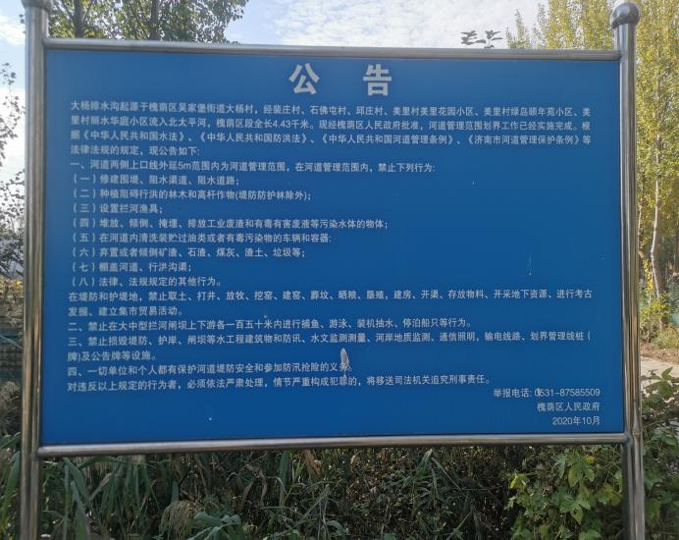 | 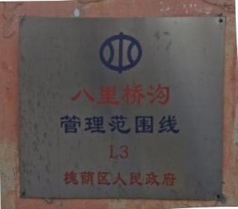
图8.1-1河道划界公告 | 图8.1-2河道管理范围线
8.1.2 岸线利用规划编制情况
邱庄排水沟、大杨排水沟、曹圈虹吸干河、南太平河、龙王庙排水沟、腊山河、八里桥沟等7条河道，岸线利用规划已于2017年底编制完成。
8.1.3 现状岸线利用
（1）建筑物占用岸线情况
槐荫区各区级河长河道现状岸线利用项目主要是跨河桥梁和拦河闸坝。根据槐荫区“一河一策”报告以及现场调查统计，各河道现状情况如下：
①腊山河：自腊山分洪道至入小清河口，现状河道长度5.32km，沿途跨河桥梁20座，包括G220桥1座、北园高架路桥1座。拦河闸坝4座。
②邱庄排水沟：自邱家庄村至汇入北太平河，现状河道长度4.56km，沿途跨河桥梁19座，包括津浦铁路桥1座、济广高速桥1座。拦河闸坝1座。
③大杨排水沟：自吴家堡街道济南绕城高速桥下至汇入北太平河，现状河道长度4.66km，沿途跨河桥梁12座，包括济广高速桥1座、京沪高铁桥1座，其余均为村镇交通桥。涵闸1座。
④曹圈虹吸干河：自吴家堡街道曹家圈村至天桥界，现状河道长度12.13km，沿途跨河桥梁37座，包括津浦铁路桥1座、济南绕城高速桥1座、京沪高铁桥1座、二环西高架路桥1座。拦河闸坝2座。
⑤安庄排水沟：自吴家堡街道安庄村至汇入南太平河，现状河道长度2.75km，沿途跨河桥梁7座，包括津浦铁路桥1座，其余均为村镇交通桥。
⑥南太平河：自吴家堡街道西张村至入小清河，现状河道长度9.23km，沿途跨河桥梁22座，包括津浦铁路桥2座、济南绕城高速桥1座、京沪高铁桥3座、京沪铁路桥1座。拦河闸坝4座。
⑦龙王庙排水沟：自玉清湖街道常旗屯村至入小清河口，现状河道长度2.07km，沿途跨河桥梁16座，均为村镇交通桥。拦河闸坝1座。
⑧筐李排水沟：自玉清湖街道玉润路桥至筐李排涝泵站，现状河道长度1.8km，沿途跨河桥梁4座，均为村镇交通桥。
⑨低水河：现状仅存济齐路北侧至入小清河段，河道长度0.5km，其中明渠段长0.35km、暗渠段长0.15km。沿途跨河桥梁4座。
⑩段店东沟：自段店村委会门口西侧至汇入兴济河，现状河道长度0.45km，其中明渠段长0.23km、暗渠段长0.22km。沿途跨河桥梁3座。
⑪老屯沟：河道南起段店北路街道闫千户小区，最后汇入八里桥沟，全长1.6km，其中：起点至老屯东路北头为暗涵，长度1.28km，老屯东路北头～入八里桥沟口为明渠，长度0.35km。沿途跨河桥梁2座。
⑫八里桥沟：自中大槐树街道京沪铁路，向北流至匡山街道幸福街进入天桥区，现状河道长度1.8km。沿途跨河桥梁10座，其中京沪铁路桥1座。
⑬南大槐树沟：自南辛庄街道儿童医院，向北流至张庄路进入天桥区，现状河道长度2.8km，其中明渠段长1.4km、暗涵段长1.4km。沿途跨河桥梁15座，包括京沪铁路桥1座。拦河闸坝1座。

表8.1-1槐荫区级河长河道现状建筑物情况统计表
序号 | 河流  名称 | 现状河道长度 |  |  | 现状跨河桥梁 |  |  |  | 现状拦河闸、坝（座）
序号 | 河流  名称 | 明渠（km） | 暗渠（km） | 合计（km） | 铁路桥（座） | 高速桥（座） | 其他桥（座） | 合计  （座） | 现状拦河闸、坝（座）
1 | 腊山河 | 5.32 | 0 | 5.32 | 0 | 2 | 18 | 20 | 4
2 | 邱庄排水沟 | 4.56 | 0 | 4.56 | 1 | 1 | 17 | 19 | 1
3 | 大杨排水沟 | 4.66 | 0 | 4.66 | 1 | 1 | 10 | 12 | 1
4 | 曹圈虹吸干河 | 12.13 | 0 | 12.13 | 2 | 2 | 33 | 37 | 2
5 | 安庄排水沟 | 2.75 | 0 | 2.75 | 1 | 0 | 6 | 7 | 0
6 | 南太平河 | 9.23 | 0 | 9.23 | 6 | 1 | 15 | 22 | 4
7 | 龙王庙排水沟 | 2.07 | 0 | 2.07 | 0 | 0 | 16 | 16 | 1
8 | 筐李排水沟 | 1.8 | 0 | 1.8 | 0 | 0 | 4 | 4 | 0
9 | 低水河 | 0.35 | 0.15 | 0.5 | 0 | 0 | 4 | 4 | 0
10 | 段店东沟 | 0.23 | 0.22 | 0.45 | 0 | 0 | 3 | 3 | 0
11 | 老屯沟 | 0.35 | 1.28 | 1.6 | 0 | 0 | 2 | 2 | 0
12 | 八里桥沟 | 1.8 | 0 | 1.8 | 1 | 0 | 9 | 10 | 0
13 | 南大槐树沟 | 1.4 | 1.4 | 2.8 | 1 | 0 | 14 | 15 | 1
14 | 合计 | 46.65 | 3.05 | 49.67 | 13 | 7 | 151 | 171 | 14
（2）建设项目占用岸线计算原则
根据近年来河道内建设项目的审查要点，并参考各行业工程项目的管理范围和保护范围，合理确定建设项目占用的岸线长度和范围。
①公路桥梁
根据《公路安全保护条例》（2011年），公路建筑控制区的范围，从公路用地外缘起向外的距离标准为：国道不少于20m；省道不少于15m；县道不少于10m；乡道不少于5m；属于高速公路的，公路建筑控制区的范围从公路用地外缘起向外的距离标准不少于30m。
公路桥梁项目占用岸线资源长度一般为桥梁自身宽度与其上下游控制区长度之和。本次计算，高速公路、国道、省道、县道、乡道的控制区范围分别取30m、20m、15m、10m、5m。
②铁路桥梁
根据《铁路安全管理条例》（2014年），铁路线路两侧应当设立铁路线路安全保护区。铁路线路安全保护区的范围，从铁路线路路堤坡脚、路堑坡顶或铁路桥梁外侧起向外的距离分别为：城市市区高速铁路为10m，其他铁路为8m；城市郊区居民居住区高速铁路为12m，其他铁路为10m；村镇居民居住区高速铁路为15m，其他铁路为12m；其他地区高速铁路为20m，其他铁路为15m。
铁路桥梁项目占用岸线资源长度一般为桥梁自身宽度与其上下游安全保护区长度之和。本次计算，铁路线路安全保护区的范围取15m。
③拦河闸坝
根据《水闸设计规范》（SL 265~2016），水闸工程管理范围应包括上游连接段、闸室段、下游连接段和两岸连接建筑物等主体工程的覆盖范围以及主体工程建筑物覆盖范围以外的管理范围。其中管理范围取值如下：大型水闸上下游边界以外的宽度单侧不小于300m，两侧边界以外的宽度单侧不小于100m；中型水闸上下游边界以外的宽度单侧不小于150m，两侧边界以外的宽度单侧不小于40m。
（3）现状岸线利用情况
根据上述原则统计现状跨河桥梁、拦河闸坝等现状设施占用岸线资源的长度，现状跨河桥梁共计171座，占用岸线长度11.76km，占用岸线比例12.60%；现状拦河闸坝共计14座，占用岸线长度9.52km，占用岸线比例10.20%。现状岸线利用项目共占用岸线长度21.28km，占用岸线比例22.81%。
分河道来看，现状小清河以南河道岸线占用率整体较高，腊山河、低水河、段店东沟岸线占用率均接近40%，南大槐树沟接近60%；小清河以北河道岸线占用率整体较低，河道除龙王庙排水沟外，其余河道岸线占用率均在20%左右。
表8.1-2槐荫区现状水系岸线长度及利用情况表
序号 | 河流 | 现状总河长（km） | 现状岸线长度 |  |  | 跨河桥梁 |  |  | 拦河闸坝 |  |  | 合计
序号 | 河流 | 现状总河长（km） | 左岸线长度（km） | 右岸线长度（km） | 岸线总长度（km） | 数量（座） | 占用岸线长度（km） | 占用岸线比例 | 数量（座） | 占用岸线长度（km） | 占用岸线比例 | 占用岸线长度（km） | 占用岸线比例
1 | 腊山河 | 5.32 | 5.32 | 5.32 | 10.64 | 20 | 1.48 | 13.91% | 4 | 2.72 | 25.56% | 4.2 | 39.47%
2 | 邱庄排水沟 | 4.56 | 4.56 | 4.56 | 9.12 | 19 | 1.32 | 14.47% | 1 | 0.68 | 7.46% | 2 | 21.93%
3 | 大杨排水沟 | 4.66 | 4.66 | 4.66 | 9.32 | 12 | 0.9 | 9.66% | 1 | 0.68 | 7.30% | 1.58 | 16.95%
4 | 曹圈虹吸干河 | 12.13 | 12.13 | 12.13 | 24.26 | 37 | 2.58 | 10.63% | 2 | 1.36 | 5.61% | 3.94 | 16.24%
5 | 安庄排水沟 | 2.75 | 2.75 | 2.75 | 5.5 | 7 | 0.46 | 8.36% | 0 | 0 | 0 | 0.46 | 8.36%
6 | 南太平河 | 9.23 | 9.23 | 9.23 | 18.46 | 22 | 1.7 | 9.21% | 4 | 2.72 | 14.73% | 4.42 | 23.94%
7 | 龙王庙排水沟 | 2.07 | 2.07 | 2.07 | 4.14 | 16 | 0.96 | 23.19% | 1 | 0.68 | 16.43% | 1.64 | 39.61%
8 | 筐李排水沟 | 1.8 | 1.8 | 1.8 | 3.6 | 4 | 0.24 | 6.67% | 0 | 0 | 0 | 0.24 | 6.67%
9 | 低水河 | 0.5 | 0.35 | 0.35 | 0.7 | 4 | 0.24 | 34.29% | 0 | 0 | 0 | 0.24 | 34.29%
10 | 段店东沟 | 0.45 | 0.23 | 0.23 | 0.46 | 3 | 0.18 | 39.13% | 0 | 0 | 0 | 0.18 | 39.13%
11 | 老屯沟 | 1.6 | 0.35 | 0.35 | 0.7 | 2 | 0.12 | 17.14% | 0 | 0 | 0 | 0.12 | 17.14%
12 | 八里桥沟 | 1.8 | 1.8 | 1.8 | 3.6 | 10 | 0.64 | 17.78% | 0 | 0 | 0 | 0.64 | 17.78%
13 | 南大槐树沟 | 2.8 | 1.4 | 1.4 | 2.8 | 15 | 0.94 | 33.57% | 1 | 0.68 | 24.29% | 1.62 | 57.86%
14 | 合计 | 49.67 | 46.65 | 46.65 | 93.3 | 171 | 11.76 | 12.60% | 14 | 9.52 | 10.20% | 21.28 | 22.81%

8.2 岸线功能区划分
8.2.1 岸线边界线
根据水利部印发的《河湖岸线保护与利用规划编制指南（试行）》（2019年3月），岸线边界线是指沿河流走向或湖泊沿岸周边划定的用于界定各类岸线功能区垂向带区范围的边界线，分为临水边界线和外缘边界线。
临水边界线是根据稳定河势、保障河道行洪安全和维护河流生态等基本要求，在河流沿岸临水一侧顺水流方向或湖泊沿岸周边临水一侧划定的岸线带区内边界线。
外缘边界线是根据河流湖泊岸线管理保护、维护河流功能等管控要求，在河流沿岸陆域一侧或湖泊沿岸周边陆域一侧划定的岸线带区外边界线。
岸线是在临水边界线和外缘边界线之间的带状区域。岸线既具有行洪、调节水流和维护河流健康的自然生态功能属性，同时在一定情况下，也具有开发利用价值的资源功能属性。任何进入外缘边界线以内岸线区域的开发利用行为都必须符合岸线功能区划的规定及管理要求，且原则上不得逾越临水边界线。
8.2.2 岸线功能区划分
岸线功能区是根据岸线的自然属性、经济社会功能属性以及保护和利用要求划定的不同功能定位的区段。岸线功能区分为岸线保护区、岸线保留区、岸线控制利用区和岸线开发利用区四类。
（1）岸线保护区
岸线保护区是指岸线开发利用可能对防洪安全、河势稳定、供水安全、生态环境、重要枢纽和涉水工程安全等有明显不利影响的岸段。
按照“保护优先、合理利用”等原则，结合规划区域基本情况，将以下岸线类型划分为岸线保护区：
①引起深泓变迁的节点段或改变分汊河段分流态势的分汇流段等重要河势敏感区岸线应划为岸线保护区。
②列入省级集中式饮用水水源地名录的水源地，其一级保护区应划为岸线保护区，列入全国重要饮用水水源地名录的应划为岸线保护区。
③位于国家级和省级自然保护区核心区和缓冲区、风景名胜区核心景区等生态敏感区，法律法规有明确禁止性规定的，需要实施严格保护的各类保护地的河湖岸线，应从严划分为岸线保护区。
④根据地方划定的生态保护红线范围，位于生态保护红线范围的河湖岸线，按红线管控要求划定岸线保护区。
（2）岸线保留区
岸线保留区是指规划期内暂时不宜开发利用或者尚不具备开发利用条件、为生态保护预留的岸段。
结合规划区域基本情况，将以下岸线类型划为岸线保留区：
①对河势变化剧烈、岸线开发利用条件较差，河道治理和河势调整方案尚未确定或尚未实施等暂不具备开发利用条件的岸段，划分为岸线保留区。
②位于国家级和省级自然保护区的实验区、水产种质资源保护区、国际重要湿地、国家重要湿地以及国家湿地公园、森林公园生态保育区和核心景区、地质公园地质遗迹保护区、世界自然遗产核心区和缓冲区等生态敏感区，但未纳入生态保护红线范围内的河湖岸线，应划为岸线保留区。
③已列入国家或省级规划，尚未实施的防洪保留区、水资源保护区、供水水源地的岸段等应划为岸线保留区。
④为生态建设需要预留的岸段，划为岸线保留区。
⑤对虽具备开发利用条件，但经济社会发展水平相对较低，规划期内暂无开发利用需求的岸段，划为岸线保留区。
（3）岸线控制利用区
岸线控制利用区是指岸线开发利用程度较高，或开发利用对防洪安全、河势稳定、供水安全、生态环境可能造成一定影响，需要控制其开发利用强度、调整开发利用方式或开发利用用途的岸段。
结合规划及现场实际情况，将以下岸线类型划为岸线控制利用区：
①对岸线开发利用程度相对较高的岸段，为避免进一步开发可能对防洪安全、河势稳定、供水安全、航道稳定等带来不利影响，需要控制或减少其开发利用强度的岸段，划分为岸线控制利用区。
②重要险工险段、重要涉水工程及设施、河势变化敏感区、地质灾害易发区、水土流失严重区需控制开发利用方式的岸段，划为岸线控制利用区。
③位于风景名胜区的一般景区、地方重要湿地和地方一般湿地、湿地公园以及饮用水源地二级保护区、准保护区等生态敏感区未纳入生态红线范围，但需控制开发利用方式的部分岸段，划为岸线控制利用区。
（4）岸线开发利用区
岸线开发利用区是指河势基本稳定、岸线利用条件较好，岸线开发利用对防洪安全、河势稳定、供水安全以及生态环境影响较小的岸段。
河势基本稳定、岸线利用条件较好，岸线开发利用对防洪安全、河势稳定、供水安全以及生态环境影响较小的岸段，划为岸线开发利用区。

8.3 岸线保护和管控要求
8.3.1 边界线管控要求
岸线边界线是确定岸线管理范围，整治河道和修建控制引导河水流向、保护堤岸工程的依据。在制定河道整治、岸线整治、岸线滩涂开发利用规划、确定区域发展边界和红线等水生态空间管控规划时，应与经批准的岸线边界线相协调，保障河道行洪安全。根据划定的临水边界线和外缘边界线，分别提出针对现状及规划建设项目的岸线保护要求和开发利用的制约条件、准入标准等。
（1）临水边界线管控要求
①临水边界线之间的空间为河道行洪通道，禁止违法占用。除防洪及河势控制工程，任何阻水实体建筑物原则上不允许逾越临水边界线，非基础设施建设项目一律不允许逾越临水边界线。
②基础设施建设项目必须越过临水边界线的，须经充分论证、提出穿越方案并经有审批权限的水行政主管部门审查同意后方可实施，并尽量减小占用河道过流断面。
③桥梁、管线、取水、排水等基础设施确需超越临水边界线的项目，超越的部分应尽量采取架空、贴地或下沉等方式，尽量减少对河道过流断面的占用。
（1）外缘边界线管控要求
①岸线外缘边界线是岸线资源保护与管理的外缘边界线。在外缘边界线以内布置的岸线利用项目必须服从《中华人民共和国水法》《中华人民共和国防洪法》《中华人民共和国河道管理条例》《济南市河道管理保护条例》等的规定，并符合本规划提出的岸线利用功能分区和管控要求。
②任何进入外缘边界线以内岸线区域的开发利用行为都必须符合岸线功能区划的规定及管理要求，且原则上不得逾越临水边界线。
③外缘边界线内不能进行对河道堤防管理保护不利的开发建设活动，不得从事危及水利工程安全及污染水质的活动，确需修建不影响防洪安全设施的，必须按相关法律法规的规定办理审批手续。
④水域和土地的利用应当符合河道行洪、输水等要求；属于城市规划区或者村庄集镇规划区的，还应当符合城市规划或者村庄集镇建设规划的要求，服从规划管理；除不得从事国家有关法律法规禁止的活动外，在外缘边界线范围内还应禁止种植农作物、铲草、建窑、钻探爆破、采石、取土等。
8.3.2 功能区管控要求
根据岸线功能区划分成果，综合考虑功能区划分的保护目标和主要划分依据，分别对岸线功能区提出管控要求。
（1）岸线保护区
规划期内禁止建设与防洪、河势控制、水资源综合利用及改善生态无关的项目。确需在岸线保护区内建设的国家重要基础设施、事关公共安全及公共利益的项目，须经充分论证后按法律法规规定履行审批程序。
（2）岸线保留区
原则上岸线保留区在规划期内应当维持现状、暂不开发，因防洪安全、河势稳定、供水安全、航道稳定及经济社会发展确需建设的防洪护岸、河道治理、水资源综合利用、公共管理、生态环境治理、国家、省、市级重点基础设施及生态建设等工程项目，须经科学论证，并严格按照法律法规规定履行相关审批程序。
（3）岸线控制利用区
管理重点是严格限制建设项目类型和控制其开发利用方式与强度。开发利用前须经科学论证，并严格按照法律法规规定履行相关审批程序。禁止建设可能影响河势稳定、险段治理的项目。
岸线的开发利用须在不影响防洪、航运安全、河势稳定、水生态环境等的情况下，考虑沿河地区经济社会发展需要，经科学论证，并按照法律法规规定履行相关审批程序，按照“节约、集约利用”的原则，提高岸线资源利用效率，充分发挥岸线资源的综合效益。
此外，在水利工程管理范围内禁止建设影响水利工程安全与正常运行的建筑物和其他设施。禁止爆破、打井、采石、损毁破坏水利工程设施及其附属设备。
（4）开发利用区
岸线开发利用区管控必须符合法律规定，充分考虑沿河经济发展，根据相关规划执行防洪评价、水资源论证和环境影响相关制度，在不影响防洪、河势稳定、水生态环境情况下，科学合理地开发利用。
岸线开发利用区管理，应符合依法批准的省域城镇体系规划和城市总体规划，须统筹协调与流域综合规划，防洪规划，取水口、排污口及应急水源地布局规划等相关规划的关系，充分考虑与附近已有涉水工程间的相互影响，合理岸线开发利用区布局，按照“深水深用、浅水浅用”，“节约、集约利用”的原则，提高岸线资源利用效率，充分发挥岸线资源的综合效益。
8.3.3 管控能力建设
（1）岸线管理体制机制建设
建立健全适应落实河长制要求，促进岸线开发利用与保护协调发展的岸线管理与保护政策和制度体系，严格河湖岸线管理与保护的监督与考核。重点做好岸线范围内项目审批、岸线空间管理、功能区管理、土地利用管理、涉水工程管理、监测预警、信息收集与公开等方面的制度建设，使岸线管理与保护工作走向规范化。建立岸线及岸线工程长效保护机制，明确长效保护的主要内容、确定责任主体、测算管护经费和管护人员等。积极探索管理与保护的新途径。
（2）岸线监测与巡查
针对岸线管理建立监测制度、岸线巡查制度，明确各级河长、巡河员及相关管理人员岸线监测与巡查的主要内容，规划各级河长、巡河员及相关管理人员岸线监测与巡查的行为，促进岸线监测与巡查工作常态化。
（3）岸线管控信息化建设
利用遥感监测、大数据、移动互联等信息化技术手段开展现状利用调查，整合河湖水利等部门基础数据和空间地理数据，以水利普查等空间数据“一张图”为基础构建河湖岸线管理信息系统，为河湖岸线管控提供支撑。
8.3.4 岸线利用规划调整
根据各条河道岸线保护与利用现状，统筹协调各行业对岸线保护与利用的需求，根据实际情况适时调整。
目前正在进行市级河长河道的岸线保护与利用规划修编工作，可根据市级河长河道的修编要求，按需修编区级河长河道岸线保护与利用规划。

9.采砂管理
采砂管理是指为防止在河道内滥采、乱挖砂石导致的毁滩塌岸、河势恶化对河道防洪和航运安全造成影响，通过技术、经济、行政、法律等手段规范河道采砂行为的管理工作。通过现场调研、踏勘和资料收集，本次规划区域内河道大多为天然土坡或硬质护岸，河道内砂石资源较少，且区级河长河道暂无采砂活动，目前采砂管理工作开展内容较少，管理水平相对薄弱。本着“立足现状、谋划远期”原则，结合槐荫区河道实际情况，提出采砂管理的任务、内容和措施。

9.1 管理任务及管理内容
9.1.1 管理任务
河道采砂管理的主要任务有：
（1）保障河势稳定。
（2）保障防洪安全。
（3）保障重要水工程设施安全。
（4）维护沿岸群众生产生活的正常秩序。
（5）维护采砂者的合法权益。
9.1.2 管理内容
（1）河道采砂许可证制度。在河道管理范围内开采砂石实行河道采砂许可证制度，按照河道管理权限对河道采砂实行管理。按照现行规定，河道采砂许可证由省级水利部门与同级财政部门统一印制，由所在河道主管部门或其授权的河道管理单位负责发放。
（2）河道采砂批准程序。在河道内采砂的单位或个人向河道主管部门提出河道采砂申请，说明采砂范围和作业方式，经河道主管部门审批同意后，发放河道采砂许可证。河道采砂要交纳河道采砂管理费，用于河道与堤防工程的维修养护、工程设施的更新改造及管理单位的管理费。
（3）河道采砂规划。河道主管部门组织制定河道采砂规划，河道采砂规划要服从河道整治规划。编制河道采砂规划时要通过实地勘察、测量，摸清河道砂石分布情况，确定砂石可采范围和可采砂量，对采砂方式和弃料堆放处理方式等也要提出具体要求。还可根据河道防洪要求等划定河道采砂期和禁采期。

9.2 管理措施
9.2.1 管理要求
各级河长湖长对本行政区域内河湖管理和保护负总责，各河段河长是相应河湖管理保护的第一责任人，负责牵头组织对非法采砂等突出问题进行清理整治。应根据中央、省市要求，落实河长湖长的河湖管理保护责任，将采砂管理成效纳入河长制湖长制考核体系。
各级水行政主管部门要坚持守河有责、守河担责、守河尽责，切实承担起河道采砂管理这项法定职责，加强统一监督管理。要将河长制湖长制与采砂管理责任制有机结合，实行采砂管理地方人民政府行政首长负责制，建立河长挂帅、水务局牵头、有关部门协同、社会监督的采砂管理联动机制，形成河道采砂监管合力。加强对“采、运、销”三个关键环节和“采砂业主、采砂船舶和机具、堆砂场”三个关键要素的监管。对辖区内有采砂管理任务的河道，逐级逐段落实采砂管理河长责任人、行政主管部门责任人、现场监管责任人和行政执法责任人，由县级以上水行政主管部门按照管理权限向社会公告，并报省级水行政主管部门备案。
9.2.2 管理措施
（1）严厉打击非法采砂活动
加大非法采砂打击力度，采砂管理行政主管部门积极推动行政执法与刑事司法衔接，及时发现问题，并对达到刑事立案标准的，做好问题线索移交，做好打击非法采砂过程中的扫黑除恶工作。主动对接铁路等重要基础设施主管部门，强化联合行动，打击非法采砂，确保重要基础设施安全。
（2）加强对采砂船只的管理
落实采砂船只管理责任制，每条采砂船都落实看管人员和责任单位。对采砂船只实行动态管理，所有登记注册的采砂船基本情况、停泊地点、采砂船报废拆解、不良记录、被处罚情况等相关信息都及时上网公布，接受社会监督。
（3）加强采砂管理执法能力建设
采砂执法由地方水行政执法部门形成联动执法队伍，同时要调动基层河道管理部门采砂管理的积极性，加大基层河道管理部门参与采砂管理的力度，在各街道设立举报电话，发动群众对违规采砂进行监督、举报。
积极运用无人机、GPS定位、视频监控等现代信息技术，丰富监管手段，提高监管效能和精准度。
（4）加大舆论宣传力度
充分发挥新闻媒体、社会舆论和群众监督作用，营造良好的社会舆论氛围，为加强河道采砂管理和打击违法行为创造有利条件。通过主题宣传活动、宣传公告栏等，加大对河湖保护的宣传教育力度。建立河道非法采砂举报制度，通过新闻媒体公布举报电话，鼓励、发动群众对非法采砂进行监督，对举报有功人员给予一定的奖励，充分发挥群众监督作用。

10.水系规划工程建设

10.1 规划工程投资
本次槐荫区水系规划工程建设包括防洪排涝工程、水域保护工程和岸线管理工程等3大部分，实施重点项目20项，匡算总投资约43.56亿元。
其中，防洪排涝工程投资23.14亿元，水域保护工程投资20.22亿元，岸线管理工程投资0.2亿元。

10.2 工程实施进度安排
工程实施安排与城市发展战略相协调，工程建设应跟随城市总体建设进度，分期、分批、有计划、有步骤地实施，以实现最大的经济效益、社会效益和环境效益，促进经济持续、快速、稳定的发展。本着统筹兼顾、远近结合、突出重点、分步实施的原则，槐荫区水系规划工程实施进度安排如下：
近期实施中心城区内涝治理PPP项目等重点项目15项，近期投资约35.26亿元。
远期谋划实施腊山河、兴济河美丽幸福河湖规划设计等项目5项，远期投资约8.30亿元。

11.环境影响评价

11.1 环境影响分析
规划以习近平新时代中国特色社会主义思想为指导，遵循“节水优先、空间均衡、系统治理、两手发力”的治水思路，充分体现了“生态优先、绿色发展”，“山水林田湖草沙”系统治理的生态文明建设思想。规划服务于槐荫区城市发展目标和城市发展新布局，符合国家、省、市批复的流域综合规划、水网规划等各项重大规划，是推动槐荫区生态保护和高质量发展、建设造福人民幸福河湖的重要举措。规划的实施，对生态环境总体是有利的。
（1）规划实施的有利影响。通过防洪排涝、水域保护、岸线管理等工程措施，提高全区水源涵养能力、水资源水生态水环境承载能力，重要河湖断面生态流量保证率提高，水土流失状况得到有效控制，不仅有利于改善区域的水利、旅游和生态环境，而且有利于改善人居和投资环境质量，对塑造和提升城市形象，促进槐荫区城市经济社会的可持续发展具有十分重要的意义。
（2）规划实施的不利影响。主要体现在防洪排涝、城市排水等工程的建设运行，将在一定程度上改变陆域水循环过程、河湖水文情势及生态环境。河道拦蓄工程蓄水可能引发滑坡塌岸，并可能对自然景观、文物保护、水生生物栖息繁衍和生物多样性等产生影响。通过严格落实规划和建设项目环境影响评价制度，采取相应的对策措施后，规划实施产生的不利环境影响总体可控。

11.2 环境保护措施
依法加强相关规划和建设项目环境影响评价等工程前期工作，强化相应的生态环境保护措施，并根据生态环境对项目实施的响应及时优化调整实施方式，强化对工程规划、设计、建设、管理全过程的监管，最大程度地减免项目实施的不利环境影响。
加强流域和区域用水总量控制，减少对水资源的过度消耗，逐步退还挤占的河道内生态环境用水。持续开展流域、区域水资源、水生态、水环境等要素监测与跟踪评价，逐步摸清水生态环境状况、变化趋势、影响因素和潜在风险等，为生态环境持续改善、重大项目实施提供决策依据。
严格按照《中华人民共和国环境保护法》《中华人民共和国环境评价法》《规划环境影响评价条例》和《中华人民共和国自然保护区条例》等法律法规要求，严格执行规划环境影响评价制度，加强项目环境影响评价工作，认真落实各项环境保护措施，严格执行“三同时”管理制度。

12.保障措施

12.1 加强组织领导
以习近平新时代中国特色社会主义思想为指导，明确工作进展安排，确保各项要求落到实处，要细化目标责任分解，逐个环节、逐个岗位落实责任，建立水务工作经常化调度机制和议事决策机制，定期研究解决事关水务改革发展的重大问题，确保各项要求落到实处。

12.2 部门联动配合
建立部门间协调配合机制，及时协调解决水务改革发展工作中的突出矛盾和问题。水务部门要强化责任意识，主动履职尽责，着力抓好重点工程建设、水务建管体制改革等各项工作。各有关部门（单位）要按照自身职能，在行政审批、落实用地计划指标、联合执法、奖惩考核、政策支持等方面制定有力措施，积极推动水务改革发展。

12.3 加快项目落地
结合国土空间规划及防洪除涝、供排水、水土保持、节约用水等专项规划，按照轻重缓急的原则，科学制定项目实施计划，明确规划确定的重大工程项目、重大政策和重大改革举措的责任主体和进度要求。扎实推进规划内重点项目前期工作，超前谋划、统筹推进，坚持高标准规划设计，严格按程序组织审查审批，按计划有序推进项目实施。

12.4 完善投入机制
建立政府引导、地方为主、市场运作、社会参与的多元化筹资机制，用足用好国家、省市支持政策，积极争取中央及省市资金支持，有效整合地方财政资金，切实落实地方公共财政投入。拓宽投融资渠道，创造良好投资环境，促进具备一定收益能力的项目形成市场化融资机制。

12.5 提升科技水平
积极开展水系建设重大问题研究和关键技术攻关，运用系统论、网络技术等理论方法，提高水网统筹规划、系统设计、建设施工、联合调度等基础研究和技术研发水平。推动工程带科研，加强与有关院校、科研院所合作交流。坚持以技术创新驱动水务行业高质量发展，加强使用技术成熟的先进工艺设备，利用物联网、大数据、云计算、移动互联网等手段，提高水务工程信息化、智能化水平。

12.6 加大宣传力度
充分利用广播、电视、报刊、网络等媒介，深入开展舆论宣传引导，及时报道全区水务工作取得的新进展、新经验，进一步增强全社会水患意识、节水意识和水资源保护意识，营造全社会关心、支持水务工作的良好氛围。采取督查、评估、考核验收等方式，对重点水务工作完成情况实施督查，确保各项重点任务落实到位。

附表
济南市槐荫区水系规划项目表
序号 | 项目名称 | 主要建设内容 | 实施计划 | 匡算投资（亿元）
（一） | 防洪排涝 |  |  | 23.14
（1） | 北太平河（北支：西沙西路-天桥界；南支：美里东路-天桥界）综合治理工程 | 已纳入中心城区内涝治理PPP项目，治理长度合计5.2km，其中北支治理长度2.4km，南支2.8km，建设内容主要包括：河道清淤拓宽，同步实施河道绿化，配套景观小品等附属设施，治理后河道满足30年一遇除涝标准。 | 2023～2025年 | 3.60
（2） | 曹圈虹吸干河（腊山河西路－新沙工业园桥）综合治理工程 | 已纳入中心城区内涝治理PPP项目，治理长度3.0km，建设内容主要包括：河道清淤拓宽，桥梁工程改建，河道绿化，配套景观小品等附属设施，迁建污水管线，治理后河道满足30年一遇除涝标准。 | 2023～2025年 | 3.49
（3） | 南太平河（安家庄－小清河）  综合治理工程 | 已纳入中心城区内涝治理PPP项目，治理长度8.6km，建设内容主要包括：安家庄至变电西路段长度约2.7km，在现状基础上进行清淤疏浚；变电西路至小清河段长度约5.9km，按规划线型清淤拓宽，河道绿化，配套景观小品等附属设施，治理后河道满足30年一遇除涝标准。 | 2023～2025年 | 4.08
（4） | 腊山河（腊山分洪道一经十路）  综合治理工程 | 已纳入中心城区内涝治理PPP项目，治理长度0.7km，建设内容主要包括：河道清淤拓宽，经十路桥下清淤，新建植草护坡、浆砌石护坡、浆砌石护底；新建跌水坎2处；新建DN1000钢筋砼截污管道，配套新建污水检查井；景观绿化工程包括绿化种植、临水栈道廊架、水生态构建等，治理后河道满足100年一遇防洪标准。 | 2023～2025年 | 1.09
（5） | 陡沟河（市中界－腊山分洪道）  综合治理工程 | 已纳入中心城区内涝治理PPP项目，治理长度3.725km，建设内容主要包括：河道清淤拓宽，桥梁工程，河道绿化，配套景观小品等附属设施，治理后河道满足50年一遇防洪标准。 | 2023～2025年 | 5.31
（6） | 兴济河（绿苑福鼎老年公寓－南辛庄中街）综合治理工程 | 已纳入城市内涝治理PPP项目，治理长度0.5km，建设内容主要包括：河道清淤拓宽，污水管迁建，河道绿化，配套景观小品等附属设施，治理后河道满足50年一遇防洪标准。 | 2023～2025年 | 0.67
（7） | 峨眉沟综合治理工程 | 按规划河道开挖峨眉沟，长度4.1km，以满足医学中心片区的排涝需求 | 2026～2035年 | 1.5
（8） | 峨眉东沟综合治理工程 | 按规划河道开挖峨眉沟，长度5.5km，以满足医学中心片区的排涝需求 | 2026～2035年 | 2.0
（9） | 槐荫区水系治理工程 | 对不满足规划排涝标准的河道进行清淤疏浚、拓宽整治，包括大杨排水沟、安庄排水沟等槐荫境内的多条河道 | 2026～2035年 | 3.5
（二） | 水域保护 |  |  | 20.29
（1） | 腊山河（经十路-小清河）  综合整治工程 | 主要对腊山河（经十路至小清河段）周边区域进行雨污分流改造，完善周边污水管网，清淤疏浚河道，配套建设桥梁等附属设施，改善腊山河沿线整体环境， | 2023～2025年 | 3.08
（2） | 兴济河（槐荫区段）河道治理  提升工程 | 项目实施范围北起济齐路，南至德兴东街东侧，总长约4.6km，其中，济齐路～腊山分洪道段长约4.1km，南辛庄东路～德兴东街东侧段长约0.5km。主要建设内容为河道清淤、挡墙修补重建、拆除现状阻水桥，同步实施管线迁移、栏杆改造加固、路面恢复、景观绿化等附属工程建设 | 2023～2025年 | 0.12
（3） | 兴济河美丽幸福河湖规划设计 | 规划以“民生”为“幸福点”，以防洪安全、生态景观、民生服务为主导功能，构建“一链、三段、多园”的总体结构，打造全龄友好的民生河。 | 2023～2035年 | 5.31
（4） | 腊山河美丽幸福河湖规划设计 | 规划以“精致”为“幸福点”，充分衔接已启动实施的腊山河综合整治工程项目，依托“一院三馆”、印象济南、兴福寺、腊山河公园等特色节点，融合生态、休闲、游憩、娱乐、文化等多元功能，总体构建“一带、三段、多点”的空间结构，建设汇聚人气的城市会客厅。 | 2023～2035年 | 3.40
（5） | 省级美丽幸福河湖示范项目 | 曹圈虹吸干河（吴家堡街道大高村～陈庄村段）省级美丽幸福示范河湖建设 | 2023～2025年 | 0.01
（6） | 济南市腊山水质净化厂工程（二期） | 依托一期设施，二期建设总规模为4万m³/d | 2023～2025年 | 1.2
（7） | 槐荫区雨污合流管网改造 | 已纳入中心城区雨污合流管网改造PPP项目，建设内容主要包括：雨污管网错漏接整改；污水管网提质增效 | 2023～2025年 | 5
（8） | 济南西客站片区河道生态补源工程 | 将水质净化四厂、大金污水处理厂出水用于腊山河等河道生态用水，改善西部城区水环境质量。 | 2023～2025年 | 0.50
（9） | 北太平河和曹圈虹吸干河生态补源工程 | 将水质净化二厂出水用于北太平河和曹圈虹吸干河等河道生态用水，改善北部城区水环境质量。 | 2023～2025年 | 0.80
（10） | 兴济河生态补源工程 | 将水质净化二厂出水用于兴济河河道生态用水，构建河道生态景观。 | 2023～2025年 | 0.80
（三） | 岸线管理 |  |  | 0.2
（1） | 河流数字化管理与信息化建设 | 包括河流信息化平台建设、河流监测设备更新、河流管理信息系统建设以及河流管理人员培训等 | 2026～2035年 | 0.2
 | 总 计 |  |  | 43.56

附图
